
МІНІСТЕРСТВО ОСВІТИ І НАУКИ УКРАЇНИ

ВИШНЯНСЬКИЙ КОЛЕДЖ
ЛЬВІВСЬКОГО НАЦІОНАЛЬНОГО АГРАРНОГО УНІВЕРСИТЕТУ

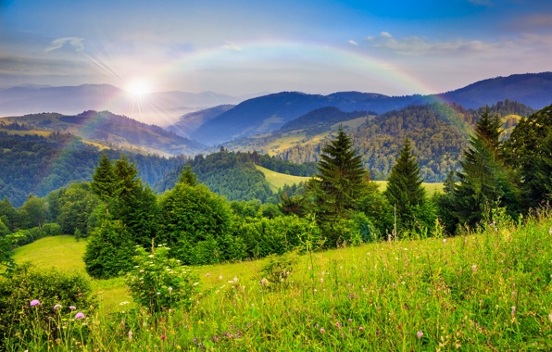

ОСНОВИ ЕКОЛОГІЇ
Конспекти лекцій
для студентів ВНЗ І-ІІ р .а. спеціальностей: 201 «Агрономія»,
галузі знань 20 «Аграрні науки і продовольство»; 211 «Ветеринарна медицина», галузі знань 21 «Ветеринарна медицина».

2016
Укладач:
Бешлей Катерина Стахівна – викладач Вишнянського коледжу Львівського національного аграрного університету, спеціаліст першої категорії.
Рецензенти:
к.с-г.н. Храбко Марія Іванівна – заступник директора з навчальної роботи Вишнянського коледжу Львівського національного аграрного університету.
Залеська Леся Степанівна – викладач Вишнянського коледжу Львівського національного аграрного університету, спеціаліст вищої категорії.

Конспекти розроблені на основі робочої навчальної програми з дисципліни «Основи екології» для студентів ВНЗ І-ІІ рівня акредитації складеної на підставі навчальної програми дисципліни, затвердженої науково-методичним центром аграрної освіти 30 серпня 2011 року і призначені для студентів ВНЗ І-ІІ р. а. аграрних спеціальностей для опанування нового матеріалу, повторення та закріплення, підготовки до контрольної роботи та самостійної роботи на заняттях.

Рекомендовано цикловою комісією агрономічних дисциплін
Протокол № 9 від 28 квітня 2016 року
Голова циклової комісії___________________ Я.М. Помірко

Рекомендовано цикловою комісією ветеринарних дисциплін
Протокол № 7 від 1 квітня 2016 року
Голова циклової комісії___________________ О.Г.Кузь
ЗМІСТ

Вступ 4
1. Витяг з робочої навчальної програми 5
2. Лекція №1 7
3. Лекція №2 12
4. Лекція №3 21
5. Лекція №4 26
6. Лекція №5 31
7. Лекція №6 37
8. Лекція №7………………………………………………………………… 42
9. Лекція №8………………………………………………………………… 48
10. Лекція №9……………………………………………………………….. 56
11. Лекція №10.……………………..………………………………………..62
Висновки 67
Використані джерела 68
Рецензія 69

ВСТУП
Подолання кризової екологічної ситуації в Україні є складовою національної політики держави. Сьогодні суспільство потребує фахівців із сформованим, екологічно орієнтованим світоглядом, що необхідно для прийняття рішень у здійсненні господарської діяльності. Тому метою вищого навчального сільськогосподарського закладу є озброїти майбутнього спеціаліста відповідними правовими, еколого-економічними знаннями, який би ніс громадську відповідальність за власну професійну діяльність
Дані конспекти містять 10 тематичних лекцій. Тематичні лекціі передбачають розкриття певних тем навчальної програми дисципліни «Основи екології».
Мета складання даних конспектів лекцій - це допомогти студентам вивчити головні положення сучасної екології та основних питань охорони природи, раціонального природокористування й ресурсозбереження відповідно до умов сільськогосподарського виробництва, пізнати закономірності взаємодії суспільства з навколишнім середовищем, дати студентам необхідні знання про навколишнє природне середовище, допомогти усвідомити, що будь-яке втручання у природу може призвести як до позитивних, так і до негативних наслідків для здоров′я людей, ознайомити з існуючою ситуацією в Україні та світі, а також з практичними заходами щодо усунення негативного впливу людської діяльності на природу та запобігання йому.

ВИТЯГ З РОБОЧОЇ НАВЧАЛЬНОЇ ПРОГРАМИ
з дисципліни «Основи екології» для студентів ВНЗ І-ІІ рівня акредитації
складеної на підставі навчальної програми дисципліни, затвердженої науково-методичним центром аграрної освіти 30 серпня 2011 року .

Тематичний план
№ п/п | Назва розділу, теми | Обсяг годин
№ п/п | Назва розділу, теми | За навчальною програмою |  |  | За робочою навчальною програмою
№ п/п | Назва розділу, теми | Всього | Аудиторні | Самостійні | Всього | Ауди-торні |  | Самостійні
 |  |  |  |  |  | Лекції | Практичні | Самостійні

1 | 2 | 3 | 4 | 5 | 6 | 7 | 8 | 9
1. | Теоретичні аспекти загальної екології
1.1. | Екологія – теоретична основа раціонального природокористування. | 2 | 2 |  | 2 | 2
1.2. | Біосфера і перетворювана діяльність людини. | 6 | 4 | 2 | 6 | 2 | 2 | 2
1.3. | Організація і функціонування екологічних систем. | 6 | 4 | 2 | 6 | 2 | 2 | 2
 | Всього | 14 | 10 | 4 | 14 | 6 | 4 | 4
2. | Практичні аспекти екології
2.1. | Сучасні екологічні проблеми охорони природи в сільськогосподарському виробництві. | 4 | 2 | 2 | 4 | 2 |  | 2
2.2. | Охорона атмосферного повітря. | 4 | 2 | 2 | 4 | 2 |  | 2
2.3. | Охорона і раціональне використання водних ресурсів. | 4 | 2 | 2 | 4 |  | 2 | 2
2.4. | Охорона літосфери. | 6 | 4 | 2 | 6 | 2 | 2 | 2
2.5. | Охорона рослинного і тваринного світу. | 4 | 2 | 2 | 4 |  | 2 | 2
 | Всього | 22 | 12 | 10 | 22 | 6 | 6 | 10
3. | Організаційно-економічні аспекти раціонального природокористування.
3.1. | Організація сільськогосподарського виробництва на радіоактивно забруднених територіях. | 6 | 4 | 2 | 6 | 2 | 2 | 2
3.2. | Довкілля і здоров’я населення. | 6 | 4 | 2 | 6 | 2 | 2 | 2
3.3. | Основи економіки природокористування. | 4 | 2 | 2 | 4 | 2 |  | 2
3.4. | Організаційна та стратегічна система раціонального природокористування. | 2 | 2 |  | 2 | 2
 | Всього | 18 | 12 | 6 | 18 | 8 | 4 | 6
 | Разом | 54 | 34 | 20 | 54 | 20 | 14 | 20

ЛЕКЦІЯ №1
ТЕМА: ЕКОЛОГІЯ – ТЕОРЕТИЧНА ОСНОВА РАЦІОНАЛЬНОГО ПРИРОДОКОРИСТУВАННЯ.
План
- Визначення, предмет, завдання екології.
- Екологічні закони.
- Історичний нарис виникнення, становлення та розвитку екології як науки.
- Сучасний стан екології, її зв′язок з іншими дисциплінами.
- Методи дослідження та структура екології.
- Екологія та сільське господарство. Агроекологія та її основні завдання.
Література:
- Заверуха Н.М., Серебряков В.В., Скиба Ю.А.Основи екології: Навч. посібн. – К.: Каравела, 2006. – 368 с.
- Запольський А.К., Салюк А.І. Основи екології: Підручник / За ред. К.М. Ситника. – 3-тє вид., стер. – К.: Вища шк., 2005. – 382 с.: іл.
- Малимон С.С. Основи екології. Підручник. – Вінниця: Нова книга, 2009. – 240 с.: іл. (с.7 – с.18).
1. Визначення, предмет, завдання екології.
Екологія (від грец. «oicos» - дім та «logos» - вчення) – це наука про взаємовідносини живих організмів та їх угрупувань між собою та довкіллям.
Об′єктом досліджень екології є екосистеми планети та їхні елементи.
Предметом дослідження екології є взаємозв′язки живих організмів, їхніх груп різних рангів, живих і неживих компонентів екосистем, а також характер впливу природних і антропогенних факторів на функціонування екосистем і біосфери в цілому.
Завдання екології як науки:
- вивчення загального стану сучасної біосфери, умов його формування та причин змін під впливом природних і антропогенних факторів;
- прогнозування стану біосфери в часі і просторі;
- розробка з урахуванням основних екологічних законів, шляхів гармонізації взаємовідносин людського суспільства й природи, збереження здатності біосфери до самоочищення, саморегулювання й самовідновлення.
Завдання екології на майбутнє – вирішення таких найголовніших глобальних проблем сучасності:
- розробка методів визначення екологічного стану природних та штучних екосистем;
- спостереження за змінами в окремих екосистемах та біосфері;
- створення бази даних та розробка рекомендацій для екологічно-безпечного планування господарської та соціальної діяльності людини;
- застосування екологічних знань у справі охорони довкілля та раціонального використання природних ресурсів;
- вивчення змін «якості» народонаселень та їх зв′язку зі структурою суспільства;
- безпечне використання ядерних процесів та створення керованого ядерного синтезу;
- створення замкнутих циклів в агротехніці;
- вивчення теплового балансу Землі у зв′язку із забрудненням оточуючого середовища.
Суть цих завдань – це вижити.
- Екологічні закони.
Закони екології належать до природничих, їх налічується 99. Це правила, що керують життям на Землі, і яких людина відмінити не може. Вона мусить їм підкоритись аби вижити.
Американський еколог Б.Коммонер у 1974 р. передав «дух» справжніх екологічних законів у спрощеному варіанті:
- усе пов′язане з усім – закон про біосферу і екосистеми, про взаємозв′язки між компонентами природи;
- усе має кудись діватися – закон господарської діяльності людини, відходи від якої неминучі, тому треба думати про зменшення відходів та вилучення їх із біосферних циклів речовин;
- природа знає краще – найбільш важливий закон природокористування. Він визначає, що не можна намагатися підкорити природу, а треба співпрацювати з нею, атож не забувати про те, що сама людина – біологічний вид, що вона – дитя природи, а її господар;
- не дається даремно (за все треба платити) – загальний закон раціонального природокористування: платити треба за енергію, за додаткове очищення відходів, добривами – за підвищення врожаю, санаторіями і ліками за погіршення здоров′я людини.

- Історичний нарис виникнення, становлення та розвитку екології як науки.
Формування екології як науки почалося в ХХ ст. і триває досі.

У розвитку екології можна виділити 3 етапи:
- до 30-их рр. ХХ ст. Екологія тимчасово звузилась до аутекології – екології особини. Аутекологія вивчає взаємозв′язки представників виду з оточуючим середовищем;
- лідером стала популяційна екологія (демекологія). Демекологія вивчає структуру виду, описує коливання чисельності різних видів і встановлює їхні причини;
- третій етап розпочався після ІІ світової війни, коли домінуючим стало уявлення про «пов′язаність усього з усім». Розвивається синекологія – вчення про взаємодію популяцій між собою і найближчим довкіллям. Синекологія швидко поступалася першістю глобальній екології – вченню про всіх і про все.

- Сучасний стан екології, її зв′язок з іншими дисциплінами.
Сучасна екологія – це нова комплексна наука про виживання в довкіллі, завдання якої - пізнання законів розвитку й функціонування біосфери, як цілісної системи під впливом природних і, головне, антропогенних факторів. А також визначення шляхів ефективної коеволюції (еволюційної взаємодії організмів різних видів, які не обмінюються генетичною інформацією, але тісно пов′язані біологічно) техносфери й біосфери.
Екологія – це соціально-природнича наука, тому що в центрі всіх змін природного середовища стоїть діяльність людини.
Екологія тісно пов′зана з біологічними і гуманітарними дисциплінами (рис.1).
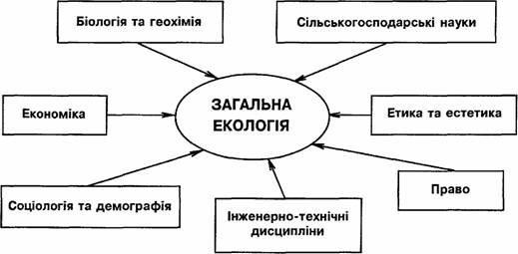
Рис.1 Зв′язок екології з іншими дисциплінами
- Методи дослідження та структура екології.
Методи дослідження в екології:
- спостереження;
- експеримент;
- прогнозування;
- системний аналіз;
- математичне моделювання;
- картографічний;
- порівняльний;
- аерокосмічний.

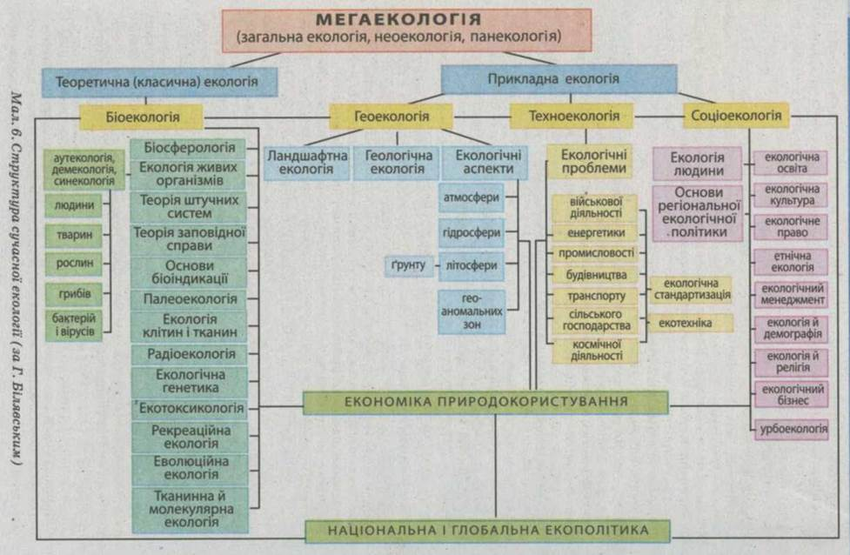
Мал.1. Структура сучасної екології
- Екологія та сільське господарство. Агроекологія та її основні завдання.
Агроекологія (сільськогосподарська екологія) – це комплексна наукова дисципліна, об′єктом якої є агросфера планети, а предметом - взаємозв′язки людини з довкіллям у процесі сільськогосподарського виробництва, що вивчає вплив сільського господарства на природні комплекси, взаємозв′язки між компонентами агросистем і специфіки коло обігу в них речовин, енергії та інформації під впливом техногенних навантажень.
Головна мета агроекології – це забезпечення сталого виробництва якісної біологічної продукції, збереження і відтворення природно ресурсної бази аграрного сектора, ефективна екологізація всіх галузей сільськогосподарського виробництва.

Основні завдання агроекології:
- одержання максимального врожаю при найменшому впливі на довкілля;
- забезпечення населення екологічно чистими продуктами харчування;
- створення агроекосистем, співжиття в агроекосистемах і фактори стабілізації в агроекосистемах;
- меліорація земель;
- інтенсифікація сільського господарства;
- розробка стратегій сільськогосподарського користування у ХХІ ст.

Висновки:
Отже, в даній лекції коротко розкрито суть екології як науки, її завдання, методи дослідження; визначено сучасний екології та її зв′язок з іншими дисциплінами; розкрито суть агроекології та її основні завдання; дано короткий нарис виникнення, становлення, та розвитку екології як науки.

ЛЕКЦІЯ №2
ТЕМА: БІОСФЕРА І ПЕРЕТВОРЮВАЛЬНА ДІЯЛЬНІСТЬ ЛЮДИНИ
План
1. Загальні властивості біосфери.
2. Кругообіг речовин у біосфері.
3. Ноосфера.
4. Природні ресурси біосфери та їх використання.
Література:
- Заверуха Н.М., Серебряков В.В., Скиба Ю.А.Основи екології: Навч. посібн. – К.: Каравела, 2006. – 368 с.
- Запольський А.К., Салюк А.І. Основи екології: Підручник / За ред. К.М. Ситника. – 3-тє вид., стер. – К.: Вища шк., 2005. – 382 с.: іл.
- Малимон С.С. Основи екології. Підручник. – Вінниця: Нова книга, 2009. – 240 с.: іл. (с.11 – с.33).
1. Загальні властивості біосфери.
Об′єктом дослідження екології є екосистеми та їх елементи. Сукупність всіх екосистем становлять біосферу.
Біосфера – жива оболонка планети.
Простір нашої планети, в якому існує й «процвітає» жива речовина, називається біосферою.
Перше уявлення про біосферу дав французький природознавець Ж.Б. Ламарк, а термін «біосфера» ввів у науку австрійський біолог Е. Зюсс (1875 р.).
Цілісне уявлення про біосферу створив засновник і перший президент Академії наук України В.І. Вернадський (1864-1945). Вернадський дав таке визначення біосфери: «біосфера являє собою оболонку життя – область існування живої речовини».
Біосфера – це частина зовнішніх оболонок нашої планети, яка безпосередньо пов′язана з існуванням життя на Землі. Біосфера охоплює нижню частину атмосфери (повітряної оболонки нашої планети, яка має таку структуру: тропосфера (18 км. над рівнем моря), стратосфера(18-50 км.), мезосфера (50-90 км.),термосфера (90-100 км.), екзосфера (100 і вище км.)), верхню частину літосфери (твердої оболонки нашої планети) та всю товщу гідросфери (водяної оболонки нашої планети).
Межі біосфери визначаються межами поширення живої речовини. Верхню межу біосфери становить озоновий шар (25-30 км.), вище якого гине все живе під дією космічного випромінювання. Хоч питання верхньої межі біосфери – спірне. Іноді вважають, що вона проходить на висоті вершин Гімалаїв (10 км над рівнем моря), на думку інших вчених – сягає нижніх шарів стратосфери (30 км. над рівнем моря). Межа біосфери в літосфері чітко не окреслена. Це приблизно 2-3 км. Межі біосфери в гідросфері окреслені чітко: біосфера охоплює всю гідросферу (до 11 км.).
Життя на Землі реалізується у формі живої речовини. Поняття «жива речовина» ввів у науку В.І. Вернадський і розумів під ним сукупність усіх живих організмів планети. Сукупність усіх живих організмів планети називають «біотою».
Основні властивості живої речовини:
- високоорганізована внутрішня структура
- здатність уловлювати із зовнішнього середовища й трансформувати речовини та енергію, забезпечувати ними процеси своєї життєдіяльності;
- здатність підтримувати сталість власного внутрішнього середовища, незважаючи на коливання умов зовнішнього середовища, якщо ці коливання сумісні з життям;
- здатність до самовідтворення шляхом розмноження.
Жива речовина існує у формі конкретних живих одиниць – організмів (індивідів), які групуються в дискретні одиниці існування – види. Кожен організм має свою програму, записану у генах. Сукупність усіх генів організму – це генотип. Сукупність усіх зовнішніх ознак, фізіологічних та біохімічних властивостей, що визначаються генотипом, називаються фенотипом. Сукупність генотипів усіх видів нашої планети становить генофонд.
Отже, втрата будь якого виду призводить до зменшення видової різноманітності й порушує гармонію у взаємовідносинах живої та неживої речовини.
- Кругообіг речовин у біосфері.
Енергія Сонця і сили гравітації рухають два кругообіги речовин (мал.2): біологічний (мал.3) та геологічний (мал.4).
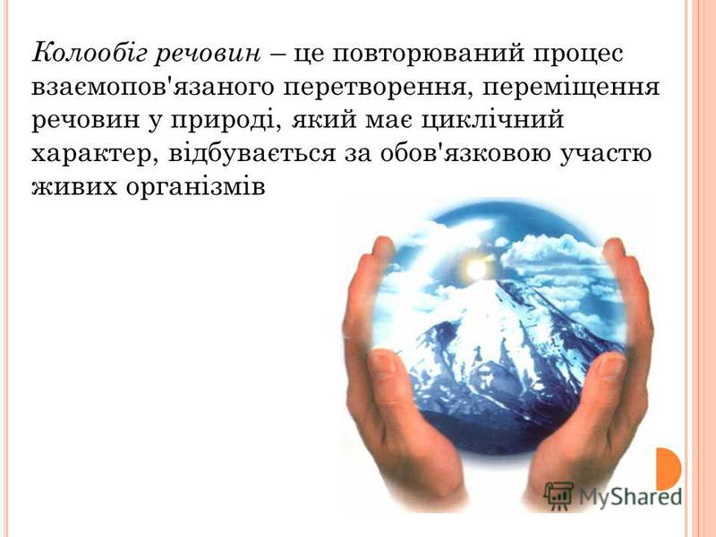
Мал.2. Кругообіг речовин.

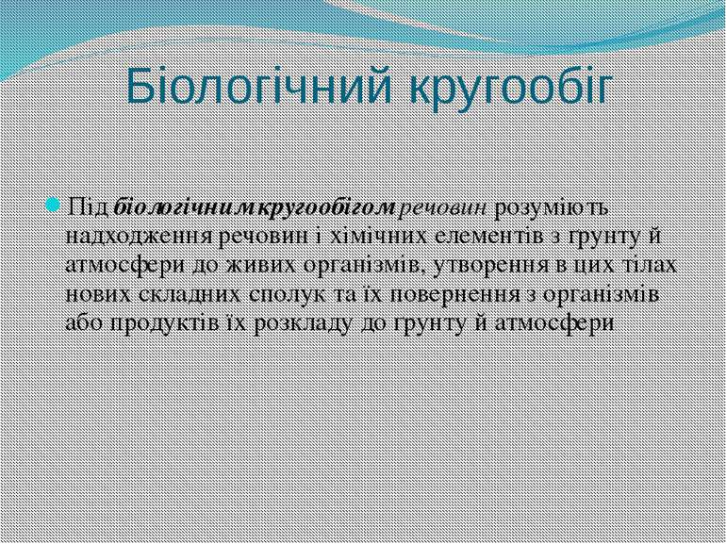
Мал.3. Біологічний кругообіг.

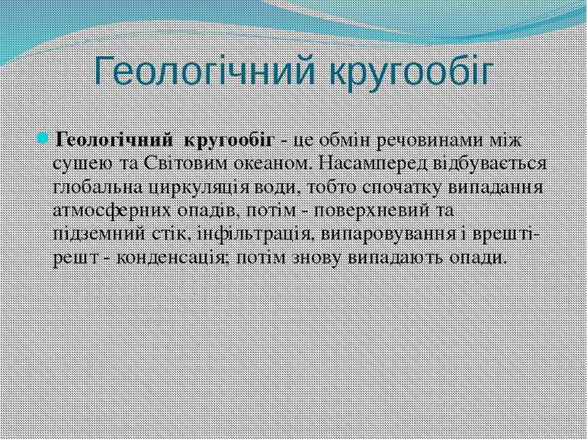
Мал.4. Геологічний кругообіг.
Причини кругообігу – обмеженість елементів, з яких продукується тіло організмів. Біологічний кругообіг – це багаторазова участь хімічних елементів у процесах, які протікають у біосфері.
Біосферу визначають як частину Землі, де протікають три основні процеси: кругообіг вуглецю, кругообіг азоту, кругообіг сірки, в яких беруть участь п′ять елементів (H, O_{2,} C, N, S), що рухаються через атмосферу, гідросферу, літосферу. У природі кругообіг здійснюють не речовини, а хімічні елементи. Ці 5 елементів рухаються і окремо, і в таких сполуках як вода, нітрати, двоокис вуглецю, двоокис сірки (див. мал. 5-11).
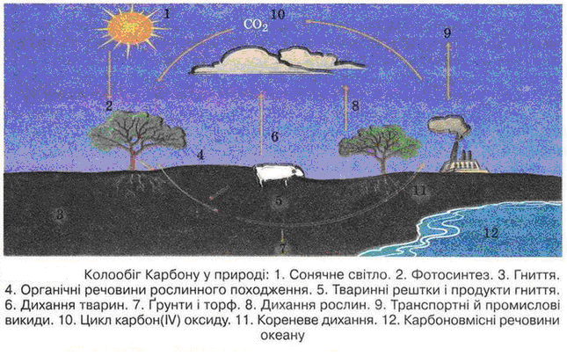
Мал.5. Кругообіг карбону.
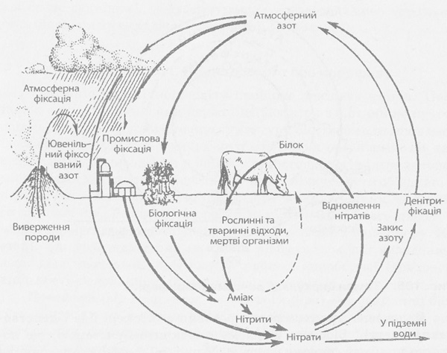
Мал.6. Кругообіг нітрогену.

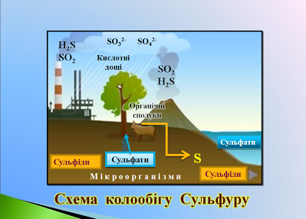
Мал.7. Кругообіг сульфуру.

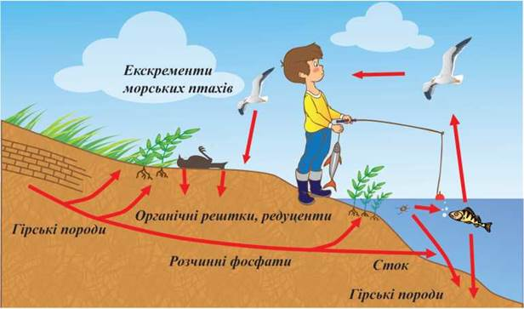
Мал.8. Кругообіг фосфору.

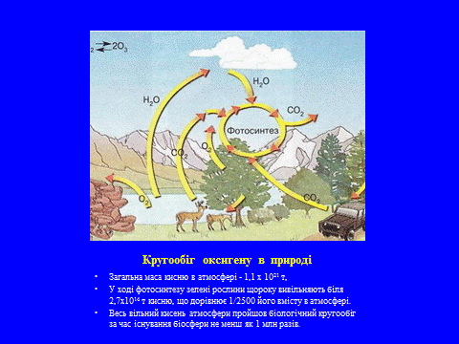
Мал.9. Кругообіг оксигену.

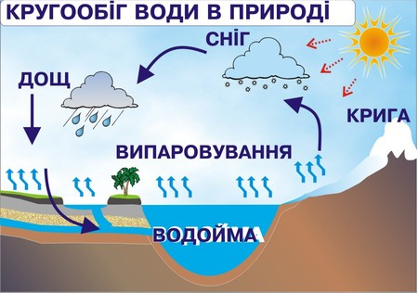
Мал.10. Кругообіг води у природі.

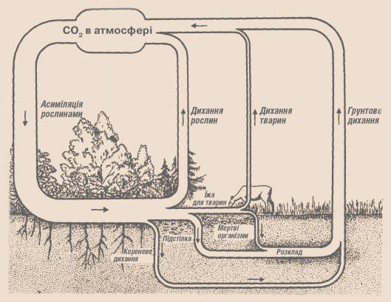
Мал. 11. Кругообіг вуглекислого газу в атмосфері.

Продуктивність біосфери – це здатність живої речовини створювати, трансформувати й нагромаджувати органічну речовину.
Живі організми постійно акумулюють енергію. Джерело енергії – Сонце. Потік енергії у біосфері має один напрямок: від Сонця через рослини (автотрофи) до тварин (гетеротрофи), або від продуцентів до консументів.
Автотрофи – це організми, які створюють органічні речовини з неорганічних у процесі фотосинтезу, використовуючи сонячну енергію.
Гетеротрофи – це організми, що одержують енергію за рахунок харчування автотрофами чи іншими консументами.
Консументи – це споживачі готової органічної продукції.
Продуценти – це організми, що створюють органічну речовину за рахунок утилізації сонячної енергії, вуглекислого газу та мінеральних солей.
Редуценти – це організми, які розкладають органічні речовини, це мінералізатори органіки. Їх часто називають деструкторами.
Отже, біосфера – складна система, з великою кількістю видів організмів, кожен з яких виконує свою роль у загальній системі.

- Ноосфера.
Ноосфера (від грец. noos – розум та сфера) - це новий стан біосфери, при якому розумова діяльність людини стає тим фактором, який визначає її розвиток.
Ноосфера – це біосфера, перетворена людьми відповідно до пізнаних і практично освоєних законів її будови і розвитку. Вона є необхідним і природним наслідком людських зусиль.
Біосфера – замкнена система. Стійкий розвиток людства можливий тільки за тієї умови , що воно, спираючись на свій розум, зуміє «включити» свою технологічну діяльність у природний кругообіг речовин, який існує мільйони років. Фундаментальна постановка завдання – гармонізація стосунків з природою шляхом перебудови технологій таким чином, щоб вони перестали бути шкідливими. Для цього необхідна перебудова свідомості людини. Перебудова людської діяльності повинна йти не супроти, а разом з організованістю біосфери, бо людство, що творить ноосферу, усіма своїми коренями пов′язане з біосферою.
Людина створила нову форму біогеохімічної енергії,яку В.І. Вернадський називав енергією людської культури, або культурою біогеохімічною. Ця енергія за своєю потужністю і різноманітністю значно переважає біогеохімічну енергію, створену іншими організмами. Ця нова форма енергії і визначає процес переходу біосфери в ноосферу, який буде підсилюватись у міру об′єднання зусиль людства для вирішення глобальних проблем.
Ноосфера – це якісно нова форма організації біосфери, яка формується внаслідок її взаємодії з людським суспільством.

- Природні ресурси біосфери та їх використання.
Природні ресурси – це найважливіший компонент природного середовища, який використовується для створення матеріальних і духовних потреб суспільства.
Природні ресурси поділяють на дві великі групи – невичерпні і вичерпні.
Вичерпні природні ресурси в свою чергу поділяють на невідновні та відновні (Рис.2).

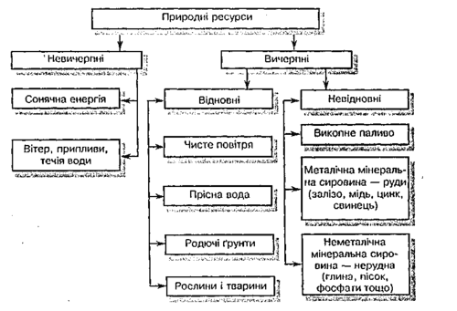
Рис.2. Класифікація природних ресурсів.

Висновки:
Отже, біосфера – складна система, з великою кількістю видів організмів, кожен з яких виконує свою роль у загальній системі.

ЛЕКЦІЯ №3
ТЕМА: ОРГАНІЗАЦІЯ І ФУНКЦІОНУВАННЯ ЕКОЛОГІЧНИХ СИСТЕМ
План
1. Популяція як форма існування виду.
2. Біоценоз, біогеоценоз, екосистема. Взаємодії в екосистемах.
3. Продуктивність та продукція в екосистемі.
4. Агроекосистеми та їх ознаки.
Література:
- Заверуха Н.М., Серебряков В.В., Скиба Ю.А.Основи екології: Навч. посібн. – К.: Каравела, 2006. – 368 с.
- Запольський А.К., Салюк А.І. Основи екології: Підручник / За ред. К.М. Ситника. – 3-тє вид., стер. – К.: Вища шк., 2005. – 382 с.: іл.
- Малимон С.С. Основи екології. Підручник. – Вінниця: Нова книга, 2009. – 240 с.: іл. (с.33 – с.49).
- Популяція як форма існування виду.
В екології виділяють наступні рівні організації живої матерії: клітина → тканина → орган → організм → популяція → біоценоз → екосистема → біосфера.
Сукупність особин одного виду, які займають певну територію називають популяцією.
Сукупність популяцій – біоценоз, або екосистема. Сукупність екосистем планети Земля творить біосферу.
Популяція – це сукупність особин певного виду, які здатні до вільного схрещування, населяють певний простір протягом багатьох поколінь і відокремлені від інших подібних угрупувань.
Популяція характеризується такими ознаками:
- чисельність – кількість особин, з яких складається популяція;
- щільність популяцій – це середня кількість особин, що припадає на одиницю простору;
- вікова структура популяцій – це групи різновікових особин, співвідношення яких характеризує здатність популяції до розмноження.
Розрізняють три стадії віку популяції:
- передпродуктивний;
- репродуктивний;
- постпродуктивний.

- Біоценоз, біогеоценоз, екосистема. Взаємодії в екосистемах.
Біоценоз – це біологічна система, що становить сукупність популяцій різних видів рослин, тварин та мікроорганізмів, які населяють певний біотоп.
Біотоп – однотипні за своїм характером ділянки місцевості.
Біогеоценоз – це сукупність на відомому проміжку земної поверхні однорідних природних середовищ (атмосфери, гірської породи, грунту, гідрологічних умов, рослинності, тваринного світу та світу мікроорганізмів), що має свою, особливу специфіку взаємодії цих складових її компонентів та певний тип обміну речовин та енергії їх між собою та іншими явищами природи, яка становить єдину систему, що перебуває в постійному русі та розвитку.
Біогеоценоз характеризується:
- просторовою структурою (вертикальна та горизонтальна складова),
- видовою структурою,
- трофічною структурою.
Трофічні зв′язки – це форма взаємодії між популяціями в біоценозі, яка проявляється в харчуванні особин одного виду за рахунок особин інших видів, продуктів їхньої життєдіяльності або їхніх мертвих залишків (мал.12).

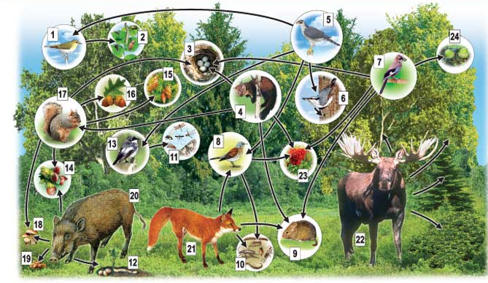
Мал.12. Трофічні зв′язки біоценозу лісу.

Енергетичні зв′язки між різними групами рослин і тварин, або між окремими трофічними рівнями можна зобразити у вигляді ступінчастої піраміди (мал.13), яка швидко звужується при переході від однієї ланки живлення до другої.
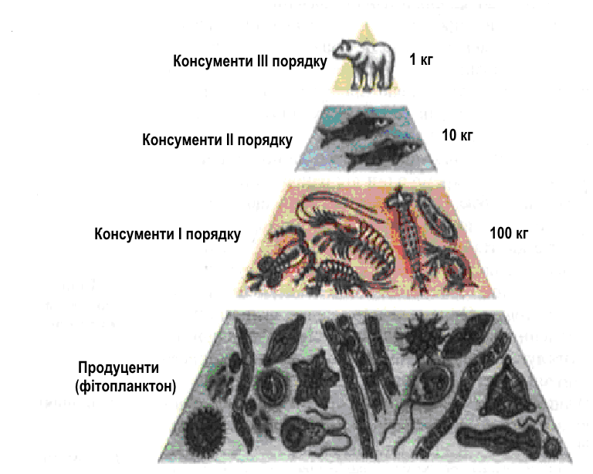
Мал.13. Екологічна піраміда.

Екосистема – це сукупність різних видів рослин, тварин та мікроорганізмів, які взаємодіють один з одним та навколишнім середовищем таким чином, що вся сукупність може зберігатися невизначено довго.
- Продуктивність та продукція в екосистемі.
Продуктивністю називають здатність живої речовини створювати , трансформувати й нагромаджувати органічну речовину (біомасу).
Біомаса – це кількість живої речовини на одиниці площі в момент спостереження.
Продуктивність виражають через показник продукції.
Первинною продукцією називають утворення органічної речовини в процесі фотосинтезу за певний час на одиницю площі. Вимірюється вона в джоулях, або в грамах сухої органічної речовини на 1 м² в рік. Від первинної продукції відрізняють біомасу, тобто кількість органічної речовини, яка є в даний момент на одиницю площі, її виражають в г/м², кг/м², або т/га.
Поступові необоротні зміни складу та структури біогеоценозу, що спричинюються зовнішніми або внутрішніми факторами, називають сукцесіями.
Сукцесії бувають
- за часом: повільними (тисячоліття), середніми (століття), швидкими (десятиліття);
- за походженням: природні й антропогенні (вирубування лісу);
- за результативністю: прогресуючі (збільшення видового багатства) й регресуючі (зменшення видового багатства).
- Агроекосистеми та їх ознаки.
Агроекосистема (агробіоценоз) – це штучні біоценози, створені діяльністю людини (поля, штучні пасовища, городи, сади, виноградники, ягідники, квітники, лісопаркові смуги тощо).
Основа агробіоценозу – це штучний фотосинтез, якість якого залежить від умов середовища, від грунту, вологи, мікроорганізмів.
Основними компонентами агроекосистеми є:
- культурні рослини,
- свійські тварини,
- бур′яни,
- мікроорганізми,
- різноманітні тварини,
- паразитичні бактерії,
- гриби,
- віруси.
Особливості, характерні агроекосистемам:
- постійне та значне вилучення з агроекосистем органічної речовини;
- велика залежність існування агроекосистем від діяльності людини, що їх підтримує;
- переважання в агроекосистемах рослин і тварин, які є продуктом селекційної діяльності, а не природного добору;
- низьке видове різноманіття автотрофного, гетеротрофного блоків;
- розімкненість біохімічних циклів.
Значних успіхів досягнуто в керуванні продуктивністю агробіоценозів. Для забезпечення людства продуктами харчування потрібно створити високопродуктивні агробіоценози методами селекції, генетики, гібридизації. Для покращення якості й екологічної чистоти сільськогосподарської продукції та збереження агроресурсів треба впроваджувати екологічні підходи до ведення сільського господарства.
Висновки:
Людина є підкорювачем екологічних систем, поступово перетворюючи їх в агроекосистеми. Отже, одним із напрямків сталого розвитку агросфери має стати оптимізація структури сільськогосподарських екосистем.

ЛЕКЦІЯ №4
ТЕМА: СУЧАСНІ ПРОБЛЕМИ ОХОРОНИ ПРИРОДИ В СІЛЬСЬКОГОСПОДАРСЬКОМУ ВИРОБНИЦТВІ
План
1.Глобальні екологічні проблеми охорони природи, їх характеристика, шляхи і перспективи вирішення.
2.Забруднення природного середовища, як найважливіша екологічна проблема.
3.Класифікація забруднень природного середовища.
Література:
- Заверуха Н.М., Серебряков В.В., Скиба Ю.А.Основи екології: Навч. посібн. – К.: Каравела, 2006. – 368 с.
- Запольський А.К., Салюк А.І. Основи екології: Підручник / За ред. К.М. Ситника. – 3-тє вид., стер. – К.: Вища шк., 2005. – 382 с.: іл.
- Малимон С.С. Основи екології. Підручник. – Вінниця: Нова книга, 2009. – 240 с.: іл. (с.55 – с.72).

- Глобальні екологічні проблеми охорони природи, їх характеристика, шляхи і перспективи вирішення.
Два вибухи, що призвели до розвитку глобальної й соціально-економічної кризи:
- демографічний – різке зростання чисельності населення на Землі;
- промислово-енергетичний.
Глобальні екологічні проблеми:
- народонаселення Землі та пов′язані з ним проблеми;
- проблема сировинних ресурсів;
- енергетичні проблеми;
- харчові проблеми;
- скорочення біорізноманіття;
- знеліснення територій;
- забруднення геосфер;
- глобальне потепління.

Демографічна проблема.
Щохвилини населення нашої планети збільшується на 172 людини. Чисельність населення Землі у 200 році перевищила 6 мільярдів осіб.
Основним шляхом розв′язання цієї проблеми є проведення демографічної політики, яка полягає в регулюванні народжуваності.
Промислово-енергетична проблема.
Учені підрахували, що сучасна біосфера Землі здатна підтримувати нормальне існування й розвиток не більше як 4-5 мільярдів осіб.
Шляхом розв′язання енергетичної проблеми є впровадження енергозберігаючих технологій, застосування нетрадиційних джерел енергії, причому екологічно-чистих – вітер, сонце, передусім у сільському господарстві.
Проблема сировинних ресурсів.
Щодня на планеті Земля зникає від одного до десяти видів тварин, щотижня – мінімум один вид рослин.
Для раціонального використання природних ресурсів існує правило – не брати від природи більше, ніж потрібно, а також відновити те, що піддається відновленню.
Основні шляхи розв′язання паливно-енергетичної проблеми:
- боротьба з втратами при добуванні, переробці, збагаченні і транспортуванні палива;
- економія при споживанні і вторинне використання енергоресурсів;
- збільшення частини електроенергії в електробалансі;
- перехід до електрохімічних процесів, до прямого перетворення атомної енергії.

2. Забруднення природного середовища, як найважливіша екологічна проблема.
Забруднення (за ВООЗ) - це поява у довкіллі людини забруднюючих речовин чи будь яких інших агентів (від вірусів до звукових хвиль надмірної інтенсивності), які безпосередньо чи опосередковано негативно впливають на людину і на створене нею для власних потреб штучне середовище.
Забрудники або полютанти – це речовини, які спричинюють забруднення навколишнього середовища.
Забруднення – небажана зміна фізичних, хімічних або біологічних характеристик повітря, землі та води, яке може нині або в недалекому майбутньому мати несприятливий вплив на життя людини, рослин та тварин, умови життя та культурну спадщину, виснажувати або псувати сировинні ресурси.
Компоненти ціни забруднення:
- втрата ресурсів внаслідок експлуатації технологій з великою кількістю відходів;
- вартість ліквідації забруднення та контролю над ним;
- ціна здоров′я людей.

- Класифікація забруднень природного середовища.
Розрізняють такі забруднення природного середовища:
- за типом походження: механічні, хімічні, фізичні та біологічні.
- за типом походження: матеріальні, енергетичні;
- за часом взаємодії з довкіллям: стійкі, середньотривалі та нестійкі;
- за способом впливу: прямого та стороннього впливу на біоту;
- навмисні, супутні, аварійно-вибухові.
Механічні забруднення – викинуті як непридатні, спрацьовані тверді частки та предмети (дим, пил, уламки, деталі машин, побутові відходи).
Хімічні забруднення – хімічні елементи і сполуки штучного походження (тверді, рідкі або газоподібні відходи).
Фізичні забруднення – зміни теплових, електричних, радіаційних та світлових полів у природному середовищі (шуми, вібрації, вплив магнітних полів тощо).
Біологічні забруднення – організми, збудники захворювань рослин, тварин, людини, біологічна зброя, або катастрофічне зростання (перенаселення) рослин чи тварин.
Стійкі забруднення – забруднювачі, які не руйнуються впродовж тривалого часу, не усувається їх шкідлива дія самою природою (пластмаса, поліетилен, радіоактивні речовини, гума тощо).
Нестійкі забруднення – швидко руйнуються під дією природних фізико-хімічних або біохімічних процесів (побутові стічні води).
Навмисне забруднення – це цілеспрямоване знищення лісів, використання родючих земель під забудову, утворення кар′єрів, шлаконакопичувачів, неправильне використання ресурсів.
Супутні забруднення – поступові зміни стану біосфери окремих районів планети під впливом антропогенної діяльності (опустелювання, висихання боліт, кислотні дощі, парниковий ефект).
Найпотужніші джерела всіх видів забруднень – це великі промислові комплекси.
Основними техногенними забруднювачами природного середовища є різні гази, газоподібні речовини, аерозолі, пил, радіоактивні, електромагнітні, магнітні й теплові випромінювання, шуми та вібрації, промислові стоки, комунальні і побутові відходи, хімічні речовини (пестициди і мінеральні добрива), нафтопродукти.
До найпоширеніших і найнебезпечніших забруднювачів належать: діоксид азоту, бензол, пестициди, нітрати, поліхлоровані дифеніли, соляна кислота.
Шуми – це усі неприємні і небажані звуки та їх поєднання, які заважають нормально працювати, сприймати необхідні звукові сигнали, відпочивати.
Вібрації - це механічні коливання, що виникають під час роботи різних технічних пристроїв, вузлів, агрегатів.
Основні можливі джерела забруднення природного середовища у сфері сільськогосподарського виробництва:
- пестициди,
- гербіциди,
- тваринництво.
Пестициди – це речовини синтезовані і використовувані для контролю чисельності небажаних живих організмів в екосистемах.
Гербіциди – це речовини, що використовуються для вибіркового або суцільного знищення рослин (бур′янів).
Порушення технологій застосування добрив, недосконалість якості і властивостей мінеральних добрив можуть зменшувати продуктивність сільськогосподарських культур і погіршувати якість продукції та призводити до нагромадження в ній нітратів.
Нітрати – це добре розчинні у воді солі азотної кислоти.
Великої шкоди завдає навколишньому середовищу така галузь сільського господарства, як тваринництво. Щорічно в довкілля потрапляє величезна кількість стоків тваринницьких ферм і комплексів. Основними проблемами охорони навколишнього природного середовища в зонах тваринницьких ферм є запобігання забруднення гнойовими стоками різних водойм, річок і підґрунтових вод.
Основні шляхи запобігання забруднення природного середовища в сільськогосподарському виробництві:
- введення нових, модернізованих технологій виробницта;
- сприяння розвитку землеробства, що ґрунтується на основі максимальної утилізації всіх відходів, що утворюються в господарстві;
- відмова від синтетичних мінеральних добрив, пестицидів, регуляторів росту й харчових добавок;
- запобігання нормального стану ферм і тваринних комплексів тощо.

Висновки:
Отже, у даній лекції дано характеристику глобальним екологічним проблемам охорони природи, розкрито шляхи і перспективи їх вирішення, акцептовано увагу на забрудненню природного середовища як найважливішій екологічній проблемі, класифіковано забруднення природного середовища. Особливу увагу звернено на забруднення природного середовища у сфері сільськогосподарського виробництва.

ЛЕКЦІЯ №5
ТЕМА: ОХОРОНА АТМОСФЕРНОГО ПОВІТРЯ
План
- Значення атмосфери.
- Джерела і види забруднення атмосфери.
- Кліматичний аспект забруднення атмосфери.
- ГДК забруднювальних речовин в атмосферному повітрі.
- Правова охорона атмосфери.
Література:
- Заверуха Н.М., Серебряков В.В., Скиба Ю.А.Основи екології: Навч. посібн. – К.: Каравела, 2006. – 368 с.
- Закон «Про внесення змін до Закону України «Про охорону атмосферного повітря» від 21.06.2001 р. №2556-ІІІ.
- Запольський А.К., Салюк А.І. Основи екології: Підручник / За ред. К.М. Ситника. – 3-тє вид., стер. – К.: Вища шк., 2005. – 382 с.: іл.
- Малимон С.С. Основи екології. Підручник. – Вінниця: Нова книга, 2009. – 240 с.: іл. (с.72 – с.90).
  - Значення атмосфери.
Атмосфера – це газова оболонка, що оточує Землю.
Основні компоненти атмосфери:
- азот – 78,084%,
- кисень – 20,946%,
- аргон – 0,934%;
- домішки:
    - вуглекислий газ,
    - метан,
    - тощо,
- водяна пара: від 0,2% до 3%.
Атмосфера (ал.14) складається з таких шарів:
- тропосфери (до 18км),
- стратосфери (до 50 км),
- мезосфери (до 80км),
- термосфери (до 100 км),
- екзосфера (до 190 км),
- геокорона (до 200 км),
- далі атмосфера переходить у між планетарний космічний вакуум.
Основна маса повітря (90%) атмосфери зосереджена у тропосфері.

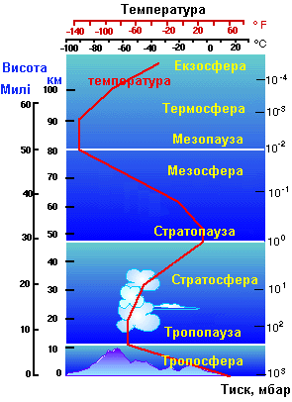
Мал.14. Будова атмосфери.

Значення атмосфери
- захищає живі організми від космічного й ультрафіолетового випромінювання;
- визначає загальний тепловий режим поверхні Землі;
- впливає на кліматичні умови, а через них на режими річок, грунтоворослинний покрив та процеси формування рельєфу;
- регулює кількість сонячної енергії, необхідної для життя.

  - Джерела і види забруднення атмосфери.
Забруднення атмосферного повітря – це будь яка зміна складу і властивостей повітря, що негативно впливає на здоров′я людей і тварин, стан рослинного покриву та екосистеми.

За загальною кількістю викидів в атмосферу серед галузей промисловості:
- перше місце посідає теплоенергетика, яка включає теплові й атомні електростанції, промислові та міські котельні. У повітря виділяється дим, що містить продукти повного (діоксин карбону і пари води) і неповного (оксиди карбону, сульфуру, нітрогену, вуглеводні та ін.)згоряння.
- друге місце посідають підприємства металургійного комплексу (викиди –оксиди, твердих речовин, діоксиду сульфуру, оксидів нітрогену).
- кольорова металургія забруднює атмосферу сполуками фтору, кольорових і важких металів, парами ртуті і т.д.
- нафтодобувна і нафтохімічна промисловість характеризується високою токсичністю, атмосферне повітря забруднюється оксидами сульфуру, сполуками фтору, аміаком, сумішами оксиду нітрогену тощо.
- викиди автотранспорту. Викидні гази двигунів внутрішнього згоряння містять велику кількість токсичних сполук – бензопірен, альдегіди, оксиди нітрогену і карбону, сполуки свинцю.
- виробництво будівельних матеріалів. Підприємства по виробництво будівельних матеріалів забруднюють пилом, що містить сполуки важких металів, фтору, двоокису кремнію, азбесту, гіпсу тощо.
Забруднення буває двох видів: природне і штучне (рис.3).

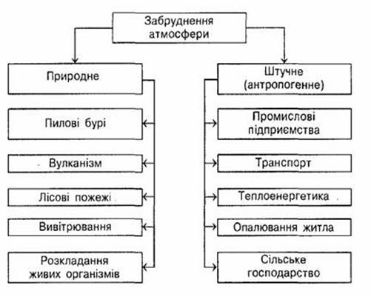
Рис. 3. Види забруднення атмосфери.

- Кліматичний аспект забруднення атмосфери.
Кліматичним аспектом забруднення атмосфери є: парниковий ефект, глобальне потепління, кислотні дощі, смоги.
Сьогодні атмосфера Землі розігрівається набагато швидше, ніж будь-коли в минулому. Це зумовлено діяльністю людини: людина підігріває атмосферу, спалюючи велику кількість вугілля, нафти, газу, а також уводячи в дію електростанції; в результаті спалювання органічного палива, а також унаслідок знищення лісів у атмосфері нагромаджується вуглекислий газ. У земній атмосфері вуглекислий газ діє, як скло в теплиці чи парнику. Він вільно пропускає сонячні промені до поверхні Землі, але втримує її тепло. Це спричинює розігрівання атмосфери, відоме як парниковий ефект.
Парниковий ефект – це підвищення середньої температури біля поверхні Землі, внаслідок наявності парникових газів.
Ще одним наслідком забруднення атмосфери є руйнування озонового шару.
Озоновий шар – це повітряний шар у верхніх шарах атмосфери (стратосфері), що складається з особливої форми кисню – озону (О₃), що поглинає ультрафіолетове випромінювання.
Причини руйнування озонового шару:
- Руйнування озонового шару оксидами нітрогену, що надходять із двигунів надзвукових транспортних літаків і ракет;
- Особливості циркуляції атмосфери – повітряні потоки з нижніх шарів атмосфери під час руху вгору розштовхують озон;
- Руйнування озону в атмосфері сполуками хлорфторвуглеводнями (ХФВ).
ХФВ використовуються в холодильниках і кондиціонерах як холодоагенти, піноутворюючі агенти у вогнегасниках, очищувачі для електронних приладів, при виробництві пінопласту.
Коли ХФВ піднімаються до висоти близько 25 км, де концентрація озону максимальна, вони руйнуються під інтенсивним впливом ультрафіолетового проміння. Зруйновані ХФВ володіють високою реакційною здатністю, зокрема, хлор. Один атом хлору може зруйнувати до 100000 молекул озону.
Кислотні опади – це усі види метереологічних опадів: дощ, сніг, град, туман, дощ зі снігом, ph яких менший, ніж середнє значення ph дощової води (середній ph для дощової води дорівнює 5,6).
Наприклад: при ph 7 - 9,2 – найкраще розвиваються організми, а при ph – 4,5 – гине вся риба, більшість жаб і комах.
Смоги – це димні тумани, що виникають в повітрі під дією хімічних реакцій.
Смоги бувають трьох типів (рис.4).

вологий смог ← Типи смогів → льодяний смог
↓
фотохімічний
Рис. 4. Типи смогів.

Вологий смог – це змішування забруднюючих речовин, їх взаємодія в хімічних реакціях під час туманів і високій відносній вологості, він звичайний для країн з морським кліматом. Вологий смог – це отруйний густий брудно жовтий туман.
Фотохімічний смог – це викликання сонячним світлом складних фотохімічних перетворень суміші вуглеців і оксиду азоту, які надходять у повітря від автомобільних викидів, у речовини, більш токсичні від вихідних атмосферних забруднень. Цей смог називають смогом Лос-Анжелівського типу. Повітря в Лос-Анжелісі (США) сухе, і тому смог тут утворюює не туман, синювату димку.
Льодяний смог, або смог алясківського типу – виникає в Арктиці і Субарктиці при низьких температурах антициклонів. Викиди навіть невеликої кількості забруднюючих речовин з топок приводять до виникнення густого туману, що складається з найдрібніших кристаликів льоду і сірчаної кислоти.
Тривалість смогів – від одного до кількох днів, але інтенсивність забруднення може бути настільки великою,що нерідко викликає жертви серед населення.
Заходи боротьби із забрудненням атмосфери:
- архітектурно-планувальні заходи (правильне розміщення джерел викидів і житлової забудови з урахуванням напряму вітру тощо);
- інженерно-організаційні заходи (спрямовані на зниження інтенсивності руху автотранспорту щодо житлових комплексів і т.д.);
- екологізація виробництва (впровадження безвідхідних та маловідхідних технологій);
- техніко-технологічні заходи (різні методи очистки відходів).
Санітарно-захисна зона – це смуга, яка відділяє джерело промислового забруднення від житлових або громадських будівель для захисту населення від впливу шкідливих чинників виробництва (викиди пилу або інші види забруднення середовища).
Санітарно-захисна зона повинна бути впорядкована та озеленена газостійкими породами дерев та чагарників (тополя, акація, клен, липа).

- ГДК забруднювальних речовин в атмосферному повітрі.
В Україні розроблені та діють нормативи ГДК, перевищення котрих за певних умов негативно впливає на здоров′я людини (таб.1).

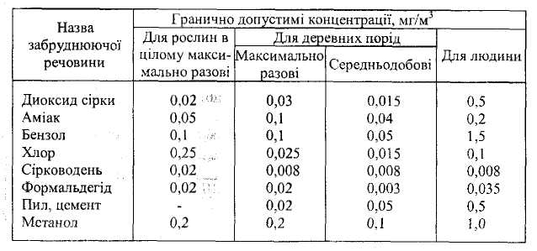
Таб.1. Граничнодопустимі концентрації деяких шкідливих речовин.

- Правова охорона атмосфери.
Правові основи охорони атмосферного повітря передбачені в екологічному законодавстві Україні, зокрема в Законі «Про внесення змін до Закону України «Про охорону атмосферного повітря» від 21.06.2001 р. №2556-ІІІ.
В даному законі зазначено, що атмосферне повітря є одним з основних життєво важливих елементів навколишнього природного середовища.
В Законі ставляться завдання збереження, поліпшення та відтворення стану атмосферного повітря, відвернення і зниження шкідливого хімічного, фізичного, біологічного та іншого впливів на атмосферне повітря, забезпечення раціонального використання його для виробничих потреб, а також зміцнення правопорядку законності у цій сфері.

Висновки:
Отже, у лекції розкрито значення атмосфери, джерела і види забруднення атмосферного повітря, кліматичний аспект забруднення атмосфери, ГДК деяких шкідливих речовин у повітрі, питання правової охорони атмосфери.

ЛЕКЦІЯ №6
ТЕМА: ОХОРОНА ЛІТОСФЕРИ
План
1.Грунт – основний засіб виробництва в сільському господарстві.
2.Ерозія грунтів.
3.Забруднення грунтів.
4.Меліорація земель та її екологічні наслідки.
5.Правова охорона земель.
Література:
- Заверуха Н.М., Серебряков В.В., Скиба Ю.А.Основи екології: Навч. посібн. – К.: Каравела, 2006. – 368 с.
- Запольський А.К., Салюк А.І. Основи екології: Підручник / За ред. К.М. Ситника. – 3-тє вид., стер. – К.: Вища шк., 2005. – 382 с.: іл.
- Кодекс України «Про надра» від 24.07.1994 р.
- Малимон С.С. Основи екології. Підручник. – Вінниця: Нова книга, 2009. – 240 с.: іл. (с.101 – с.118).

1. Грунт – основний засіб виробництва в сільському господарстві.
Грунтом називаються видозмінені, під впливом живих організмів, перш за все – зелених рослин, поверхневі шари земної кори (суходолу), котрі відрізняються від гірських порід складом мінеральної маси , значним вмістом специфічних органічних речовин (гумусу) і мають важливу відмінність – родючість, тобто здатність постачати рослинам необхідні для їх росту поживні речовини, воду і повітря.
Типи грунтів, поширені на Україні:
- чорнозем;
- підзол;
- сірозем;
- солончак;
- солодь та інші.
Типи грунтів різняться між собою мінеральним складом, вмістом гумусу та поживних елементів (фізичними та хімічними), а, значить, і родючістю.
Родючість – придатність грунту до лісо- та сільськогосподарського використання.
Серед усіх типів грунтів, на Україні найбільш поширеним є чорноземи.
Вони найбільш родючі, з високим вмістом гумусу. Чорноземи в Україні займають 57% усіх сільськогосподарських угідь і становлять 68% орних земель. У середньому на одного мешканця України припадає 0,8 га с/г угідь.
Родючість грунту тим краща, чим вища його грудкуватість.
Сьогодні дедалі більш відчутними стають негативні наслідки антропогенного впливу на грунт, що призводить до погіршення його родючості (таб. 2 ).

Вид впливу | Основні зміни грунтів
Щорічне розорювання | Посилена взаємодія з атмосферою, вітрова та водна ерозія, зміна чисельності грунтових організмів
Сінокоси, збирання врожаю | Вилучення деяких хімічних елементів, підвищення випаровування
Випас худоби | Ущільнення грунту, знищення рослинності, котра скріплює грунт, ерозія, збіднення грунтів рядом хімічних елементів,висушування, удобрення гноєм, біологічне забруднення
Випалювання старої трави | Знищення грунтових організмів у поверхневих шарах, підсилення випаровування
Зрошення | При неправильному поливанні відбувається заболочення та засолення грунтів
Осушення | Зниження вологості, виникнення вітрової ерозії
Застосування отрутохімікатів та гербіцитів | Загибель ряду грунтових організмів, зміни грунтових процесів, накопичення небезпечних для живих організмів отрут
Створення промислових та побутових звалищ | Зниження площі землі, придатної для сільського господарства, отруєння грунтових організмів на прилеглих ділянках
Робота наземного транспорту | Ущільнення грунту при русі поза дорогами, отруєння грунтів відпрацьованими газами та сипкими матеріалами
Стічні води | Зволоження грунтів, отруєння грунтових організмів, забруднення органічними та хімічними речовинами, зміна складу грунтів
Викиди в атмосферу | Забруднення грунтів хімічними речовинами, зміна їхньої кислотності та складу
Знищення лісів | Посилення вітрової та водної ерозії, посилення випаровування
Вивезення органічних відходів виробництва та фекалій на поля | Забруднення грунтів небезпечними організмами, зміна їхнього складу
Шум та вібрація | Сповільнення росту рослин, загибель живих організмів
Енергетичні випромінювання | Сповільнення росту рослин, забруднення грунтів

Таб.2. Антропогенні впливи на грунти та їх наслідки.

2. Ерозія грунтів.
Деградація грунту - це знищення родючості грунту, викликане погіршенням його властивостей (руйнування структури, вимивання поживних речовин тощо) внаслідок зміни ґрунтоутворення або господарської діяльності людини.
Причини деградації грунтів:
- водна і вітрова ерозія;
- багаторазовий обробіток грунту різними знаряддями (потужні трактори ущільнюють грунт і т. д.);
- забруднення викидами промисловості тощо.
Ерозія грунтів – це процес руйнування верхніх найбільш родючих горизонтів грунту.
Ерозія буває (рис.5): водна (відбівається під впливом талих і дощових вод) та вітрова (видування верхніх шарів грунту вітром і перенесення та пере відкладання піднятих з поверхні грунту пилуватих частинок в іншому місці).
Водна ерозія поділяється на площинну (горизонтальну) та глибинну (вертикальну).

водна ← Ерозія → вітрова
/ \
площинна глибинна

Рис.5 Види ерозії

Площинна ерозія полягає в тому, що атмосферні води, стікаючи по похилій поверхні землі численними дрібними струмками, змивають поверхневий гумусовий шар грунту з пухких порід і відкладають змитий матеріал у підніжжі схилу.
Глибинна ерозія – це розмивання грунтів у глибину дощовими і талими водами.

Система заходів захисту від водної і вітрової ерозії:
- організаційно-господарські заходи: заліснення схилів або використання їх під сади, створення захисних зон, впровадження просапних культур, заборона випасу худоби на схилах з малопотужним шаром грунту тощо);
- агротехнічні заходи: проведення оранки, сівби та обробітку грунту на схилах, які зазнають ерозії, впоперек схилу; чергування просапних культур з ґрунтозахисними;
- лісомеліоративні заходи: заліснення крутосхилів, які піддаються ерозії, створення лісосмуг;
- гідротехнічні заходи: використання різних гідротехнічних споруд (стічні канали та н.) для боротьби з ярами тощо.

- Забруднення грунтів.
Шляхи надходження забруднень у грунт:
- з атмосферними опадами;
- що осаджуються у вигляді пилу і аерозолів;
- при безпосереднім поглинанні грунтом газоподібних з′єднань;
- з рослинним опадом (шкідливі з′єднання поглинаються листками, потім, коли листки обпадають, надходять в грунт).
Класифікація грунтових забруднень:
- сміттям, викидами, відвалами, відстійними породами;
- важкими металами;
- пестицидами;
- мікотоксинами (забруднення, що виділяються грибами);
- радіоактивними речовинами.

- Меліорація земель та її екологічні наслідки.

Меліорація – це система заходів, пов′язаних із корінним поліпшенням властивостей грунтів і спрямованих на підвищення їхньої родючості.
Існує понад 30 видів меліорації. Найпоширенішим з них є гідромеліорація – зрошення та осушення.
Зрошення – це штучне зволоження грунтів із водного джерела з метою забезпечення рослин вологою.
Осушення – це відведення надлишку вологи за межі шару, де розміщуються корені рослин.
Необхідність меліорації визначається кліматичними умовами території.

Екологічні проблеми, спричинені зрошенням:
- вторинне засолення грунтів;
- ущільнення чорноземів;
- погіршення водно-фізичних властивостей;
- зменшення насиченості киснем;
- зростання вуглекислоти;
- забруднення мінеральними добривами і пестицидами.

Екологічні проблеми, спричинені осушенням:
- порушення важливих болотяних екосистем (наприклад, Полісся), які є джерелом ягід, лікарських рослин, медоносів, грибі тощо;
- виникнення небезпечних екологічних змін водного балансу територій;
- порушення режиму підземних вод;
- небажані зміни в гідроекологічному режимі з частими катастрофічними повенями;
- поширення процесів деградації грунтів;
- зменшення продуктивності сільськогосподарських угідь.
Рекультивація земель – повне, або часткове відновлення ландшафту та родючості грунту, порушених попередньою господарською діяльністю, добуванням корисних копалин, будівництвом тощо. Вона передбачає вирівнювання земель, лісопосадок, створення парків і озер на місці гірських розробок та інші заходи.
- Правова охорона земель.
Гірничі відносини з метою забезпечення раціонального, комплексного використання надр для задоволення потреб суспільства у мінеральній сировині, охорони надр, гарантування безпеки людей, майна, навколишнього природного середовища при користуванні надрами регулює Кодекс України про надра, прийнятий 24 липня 1994 року.
Кодекс визначає поняття про надра, порядок і види користування надрами, основні вимоги в галузі охорони надр. У Кодексі про надра встановлений перелік правопорушень законодавства про надра, які тягнуть за собою дисциплінарну, адміністративну, цивільно-правову та кримінальну відповідальність згідно з законодавством України.

Висновки:
Отже, серед усіх типів грунтів на Україні найбільш поширеними є чорноземи, які найбільш родючі, з високим вмістом гумусу. Вони піддаються деградації та ерозії. Питання охорони грунтів у наш час дуже актуальне. Тому у даній лекції розкрито поняття грунту, деградації грунту, ерозії грунту; розкрито суть забруднення грунтів, меліорації земель та її екологічних наслідків, що має неабияке значення у сільському господарстві.

ЛЕКЦІЯ №7
ТЕМА: ОРГАНІЗАЦІЯ СІЛЬСЬКОГОСПОДАРСЬКОГО ВИРОБНИЦТВА НА РАДІОАКТИВНО ЗАБРУДНЕНИХ ТЕРИТОРІЯХ
План
1. Сільськогосподарська радіоекологія.
2.Джерела радіоактивного забруднення.
3.Основні принципи організації ведення сільського господарства на забруднених радіонуклідами територіях.
4.Очищення продукції рослинництва та продукції тваринництва від радіонуклідів технологічною переробкою.
Література:
- Заверуха Н.М., Серебряков В.В., Скиба Ю.А.Основи екології: Навч. посібн. – К.: Каравела, 2006. – 368 с.
- Запольський А.К., Салюк А.І. Основи екології: Підручник / За ред. К.М. Ситника. – 3-тє вид., стер. – К.: Вища шк., 2005. – 382 с.: іл.
- Малимон С.С. Основи екології. Підручник. – Вінниця: Нова книга, 2009. – 240 с.: іл. (с.157 – с.170).
- Сільськогосподарська радіоекологія.
Радіоекологія – це розділ екології, що вивчає концентрації та міграцію радіоактивних речовин в біосфері та вплив їх іонізуючого випромінювання на живі організми та їх угрупування.
Сільськогосподарська радіоекологія – вивчає концентрацію та міграцію радіоактивних речовин в об′єктах сільськогосподарського виробництва і вплив їх іонізуючого випромінювання на сільськогосподарські рослини і тварини.
Головні завдання сільськогосподарської радіоекології:
- вивчення міграції радіоактивних речовин в об′єктах навколишнього середовища і сільськогосподарського виробництва;
- вивчення дії випромінювання радіоактивних речовин на сільськогосподарські рослини і тварини;
- розробка заходів щодо запобігання надходженню радіоактивних речовин у продукції сільськогосподарського виробництва.

- Джерела радіоактивного забруднення.
Джерела радіоактивного забруднення:
- природне випромінювання;
- випромінювання внаслідок використання штучних радіонуклідів;
- випромінювання від джерел, що застосовуються в медицині і побуті;
- професійне опромінення.
Природне випромінювання є складовою частиною біосфери, воно утворюється за рахунок трьох джерел:
- космічного випромінювання;
- випромінювання зовнішніх земних джерел;
- випромінювання внутрішніх джерел.
У космічному випромінюванні виділяють :
- галактичне випромінювання (надходить на Землю з-за меж Сонячної системи – з галактичного простору);
- сонячне випромінювання (зумовлюється активністю Сонця).
Сонячне випромінювання, яке, порівняно з галактичним, має низьку енергію (близько 4×10¹⁰ еВ), не спричинює помітного збільшення дози випромінювання на поверхні Землі, значною мірою затримуючись і розсіюючись в атмосфері.
Випромінювання зовнішніх земних джерел визначається радіоактивністю земної кори, води й атмосфери за рахунок природних радіоактивних елементів: ²³⁸U, ²³²Th, ²²²Rn, ²¹⁰Po.
Внутрішніми джерелами випромінювання є радіонукліди, що потрапляють у рослини, а також в організми тварин та людей разом з повітрям, водою, їжею.
Найбільше внутрішнє опромінення спричинюють: ²²²Rn, ²²⁰Rn, ¹⁰C тощо.
Отже, живі організми постійно відчувають вплив іонізуючого випромінювання з трьох вище зазначених джерел (сонячне випромінювання, випромінювання зовнішніх джерел, випромінювання внутрішніх джерел), які становлять природний радіаційних фон. Він є одним з головних факторів природного мутагенезу, який відіграє важливу роль у процесі еволюції живих організмів. Це радіаційне середовище є також однією з причин виникнення злоякісних новоутворень і спадкових захворювань.
Велика кількість радіоактивних речовин утворюється під час вибуху атомної бомби, основою якого є саморозвиваюча ланцюгова реакція поділу ²³⁵U, або ²³⁹Pu.
Міграція радіонуклідів у навколишньому середовищі та об′єктах сільськогосподарського виробництва (рис.6).

Радіактивні опади
↗↙ ↓ ↘
↔
грунт ↔ рослини ← водоймища
↖↘ ↙ ↘
↙
тварини → людина

Рис.6. Міграція радіонуклідів

Шляхи надходження радіоактивних речовин до рослин:
- внаслідок прямого забруднення наземних органів радіоактивними частинками, що випадають з повітря, з наступним поглинанням їх тканинами вегетативних та репродуктивних органів (некореневе, або ареальне надходження);
- через кореневу систему з грунту (кореневе надходження).
Позакореневе надходження радіонуклідів:
- через поверхню листків (через продихи листків);
- вплив волосків (утворення бульбашок на волосках внаслідок дихання покращує надходження радіонуклідів у рослини);
- підвищена вологість має неабиякий вплив на надходження радіонуклідів;
- наявність кутикули у старих рослинах зменшує надходження радіонуклідів в організм.
Кореневе надходження радіонуклідів.
Грунт – сильний поглинач різних елементів, у т. ч. й радіоактивних речовин. Особливо високу здатність до поглинання має верхній родючий шар.
Здатність коріння рослин поглинати радіоактивні речовини визначається багатьма факторами:
- специфікою виду;
- фазою розвитку;
- фізіологічним станом рослин;
- вологістю грунту;
- наявністю у грунті поживних речовин.
Кількість радіоактивних речовин, що надійшли у рослини з грунту, знаходиться у прямопорпорційній залежності від кількості їх у грунті.
Надходження радіонуклідів в організм сільськогосподарських тварин відбувається через:
- органи травлення;
- органи дихання;
- шкіру.
Аеральний шлях (через органи дихання) має питому вагу лише у період випадання радіоактивних опадів. Основним шляхом їх надходження у тваринний організм слід вважати оральний, тобто з кормами.
Етапи метаболізму радіоактивних речовин в організмі тварин:
- надходження радіоактивних речовин з кров′ю в органи і тканини, де частково затримуються, вибірково концентруючись в окремих органах;
- виведення більшості радіоактивних речовин з організму відразу.
Типи розподілу радіоактивних речовин в організмі ссавців:
- скелетний (властивий насамперед для радіоактивних елементів лужноземельної групи: радіонукліду кальцію і його хімічного аналогу – стронцію);
- ретикулоендотеліальний (властивий для радіонуклідів рідко земельних металів: церію, прометію, цинку, торію тощо);
- дифузний (властивий для радіонуклідів лужних елементів: калію, натрію, цезію, рубідію, а також водню, азоту, вуглецю та ін.
Блокіратори – сполуки, що знижують надходження радіоактивних речовин в організм або окремі тканини, органи, тобто блокують їх. Блокіраторами є кальцій і калій.
Радіопротектори – сполуки, що зменшують наслідки дії випромінювань.
Декорпоратори – препарати, які беруть участь у метаболізмі та мають властивість прискорювати процес виведення з організму ссавців деякі радіоактивні елементи.
Завдання сільськогосподарської радіоекології:
- прогнозування надходження і нагромадження радіонуклідів у сільськогосподарських рослинах та організмах тварин з метою розробок заходів щодо запобігання їх міграції.

- Основні принципи організації ведення сільського господарства на забруднених радіонуклідами територіях.
Ведення сільськогосподарського виробництва на забруднених радіонуклідами територіях має здійснюватись згідно з положеннями концепції проживання населення на території України з підвищеними рівнями радіоаційного забруднення внаслідок Чорнобильської катастрофи, з додержанням норм радіаційної безпеки і основних санітарних правил і забезпечувати виробництво продуктів харчування, вміст у яких радіоактивних речовин не перевищує допустимих рівнів.
Засоби зниження надходження радіонуклідів у сільськогосподарські рослини та в організми сільськогосподарських тварин:
- Загальновживані у сільському господарстві засоби: підвищення родючості грунту, його врожайності;
- Спеціальні засоби: механічні, агротехнічні, хімічні, агрохімічні, біологічні.
П′ять головних комплексних систем зниження надходження радіоактивних речовин у рослини:
- обробіток грунту;
- застосування хімічних меліорантів і добрив;
- зміна структури сівозміни;
- управління режимом зрошення;
- внесення спеціальних речовин і сполук.
Основним джерелом надходження радіоактивних речовин в організм тварин є корм (понад 90%), основу якого становлять рослини і, меншою мірою, вода.
Збалансовані раціони (кальцієве і калійне живлення, збагачення кормів мікроелементами, а саме: кобальтом, цинком, міддю, марганцем, залізом, йодом тощо) дають змогу зменшити надходження ⁹⁰Sr та ¹³⁷Cs в організм тварин у 2 - 5 разів.
Значний вплив на забруднення продукції тваринництва радіонуклідами має стан пасовищ (слаборозвинений чи вибитий травостій).

- Очищення продукції рослинництва та продукції тваринництва від радіонуклідів технологічною переробкою.
Способи очищення продукції рослинництва та продукції тваринництва від радіонуклідів технологічною переробкою:
- високий ступінь очистки від радіоактивних речовин досягається при виготовленні олії із соняшника, льону, сої, конопель, кукурудзи;
- технології добування найрізноманітніших вуглеводів, ферментів, вітамінів, амінокислот, органічних кислот тощо;
- переробка молока видаляє з нього повністю ⁴⁰Sr, ¹³⁷Cs, 10% ¹³¹I;
- кулінарна обробка м′яса тощо.
Висновки:
У даній лекції розкрито питання організації сільськогосподарського виробництва на радіоактивно забруднених територіях. Розкрито поняття сільськогосподарської радіоекології, джерел радіоактивного забруднення об′єктів довкілля, основні принципи організації ведення сільського господарства на забруднених радіонуклідами територіях тощо.
Отже, важливою умовою успішної організації ведення сільськогосподарського виробництва на забруднених радіонуклідами територіях і реалізації заходів, що зменшують нагромадження радіоактивних речовин у продукції, є знання спеціалістами основ сільськогосподарської радіоекології.

ЛЕКЦІЯ №8
ТЕМА: ДОВКІЛЛЯ І ЗДОРОВ′Я НАСЕЛЕННЯ
План
1.Якість природного середовища і здоров′я людей.
2.Захворювання, пов′язані із забрудненням навколишнього середовища.
3.Екологічно безпечні продукти харчування.
4.Раціональне харчування.
5.Якість води і стан здоров′я людей. Радіація і здоров′я.
6.Методи виведення шкідливих речовин з організму людини.
Література:
- Заверуха Н.М., Серебряков В.В., Скиба Ю.А.Основи екології: Навч. посібн. – К.: Каравела, 2006. – 368 с.
- Запольський А.К., Салюк А.І. Основи екології: Підручник / За ред. К.М. Ситника. – 3-тє вид., стер. – К.: Вища шк., 2005. – 382 с.: іл.
- Малимон С.С. Основи екології. Підручник. – Вінниця: Нова книга, 2009. – 240 с.: іл. (с.170 – с.189).

  - Якість природного середовища і здоров′я людей.
Здоров′я – це природний стан організму, що перебуває у повній рівновазі з біосферою і характеризується відсутністю будь-яких патологічних змін.
За визначенням ВООЗ (Всесвітньої організації охорони здоров′я):
Здоров′я – це стан повного фізичного, духовного і соціального добробуту, а не лише відсутність захворювання чи фізичних дефектів.
Стан здоров′я віддзеркалює динамічну рівновагу між природним середовищем і організмом. На здоров′я людини впливають різні фактори (рис.7).

На здоров′я людини впливають
↙ ↓ ↘
спосіб життя генетичні фактори фактори навколишнього
середовища
↙ ↘
↙ біотичні
↙ фактори
абіотичні (фактори, що
факто ри визначають санітарно- ↙ ↓ ↘ епідеміологічну
комічні геліофізичні геофізик ситуацію)
( Сонце, ( температура, ( регіональні
магнітні відносна особливості
бурі ) вологість (наприклад, нестача йоду))
повітря,
атмосферний
тиск)

Рис.7. Вплив факторів на здоров′я людини.

Здоров′я людини забезпечується гомеостазом її організму.
Гомеостаз – це відносна динамічна сталість внутрішнього середовища та деяких фізіологічних функцій організму людини і тварин, що підтримується механізмами саморегуляції в умовах коливань внутрішніх і зовнішніх подразників
Здоров′я людини, забезпечене гомеостазом її організму, може зберігатись і вразі деякої зміни факторів навколишнього природного середовища. Завдяки процесам адаптації (пристосування) (рис.8) зміни в організмі людини під дією факторів зовнішнього середовища не призводять до негативних наслідків здоров′я.

Процес адаптації залежить від:
↙ ↘
індивідуальної реактивності сили дії факторів
організму навколишнього середовища

Рис.8. Факторіальна залежність процесу адаптації

В умовах захворювання настає компенсація, тобто боротьба організму за гомеостаз.

  - Захворювання, пов′язані із забрудненням навколишнього середовища.

Захворювання, пов′язані із забрудненням навколишнього середовища:
Отруєння (токсикози) – одна з найпоширеніших реакцій організму на вплив антропогенних факторів. Отруєння розвивається внаслідок надходження в організм у небезпечних концентраціях тих чи інших речовин – токсикантів.
Алергічні реакції – це стан підвищеної чутливості організму до певних речовин.
Злоякісні пухлини – це велика група захворювань, одне з них – рак. Такі пухлини характеризуються необмеженим ростом, не контролюються гормонами й нервовою системою, здатні утворювати метастази – нові пухлини на здорових тканинах і здебільшого призводять до летального (смертельного) кінця.
Спадкові хвороби пов′язані з виникненням мутацій, тобто ушкодженням ДНК чи хромосом. Генетичні ушкодження зазвичай успадковуються лише тоді, коли мутація відбулася у статевих клітинах.
Ушкоджені аномалії виникають унаслідок впливу факторів, які порушують нормальний розвиток плоду під час вагітності. Такі фактори називають тератогенами.
Причиною різних хворіб є забруднення атмосферного повітря, води, забруднення грунтів, викиди й відходи промислових підприємств, трагічні наслідки на Чорнобильській АЕС.

  - Екологічно безпечні продукти харчування.

Екологічно безпечні продукти харчування:
- повинні містити набір макро- та мікроелементів, необхідних для здорового і збалансованого харчування;
- мають бути не токсичними й не містити шкідливих домішок;
- призначатися для тривалого харчування;
- виготовлятися за допомогою енергозберігаючих, маловідхідних та безвідхідних технологій за мінімальних втрат сировини та енергії і мінімальних відходів виробництва, що задавали б мінімальної шкоди довкіллю;
- харчові відходи виробництва повинні перероблятися, включатися у природний біогеохімічний кругообіг речовин та енергії;
- харчові добавки не повинні містити токсичних інгредієнтів;
- продукти харчування не повинні утворювати токсичних речовин;
- тара та упаковка мають бути багаторазового використання;
- продукти повинні мати сертифікат якості.
Генетично модифіковані продукти – це продукти отримані за допомогою генетично-модифікованих організмів (рослин, тварин і мікроорганізмів).
Генетично модифіковані організми набувають певних якостей завдяки переносу у геном окремих генів теоретично з будь-якого організму (трансгенез) або з геному споріднених видів (цисгенез).
Питання щодо споживання генетично модифікованої їжі на сьогоднішній день є спірним.
  - Раціональне харчування.
Харчування – одна з головних функцій організму, що забезпечують процес життєдіяльності.
Сучасна концепція раціонального харчування визнана ВООЗ і науковими установами всіх країн світу. Згідно з цією концепцією, здорове харчування забезпечується виконанням таких умов:
- Достатня енергетична цінність (калорійність) добового раціону;
- Якісна повноцінність харчових продуктів, що визначається необхідною кількістю білків, жирів, вуглеводів, вітамінів та мінеральних речовин;
- Раціональний режим харчування, що визначається кількістю прийомів їжі та правильним її розподілом (мал.15, мал.16);
- Дотримання санітарних правил під час виготовлення, транспортування, зберігання та споживання продуктів харчування.

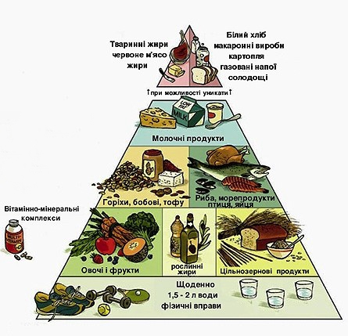
Мал.15. Добова піраміда харчування

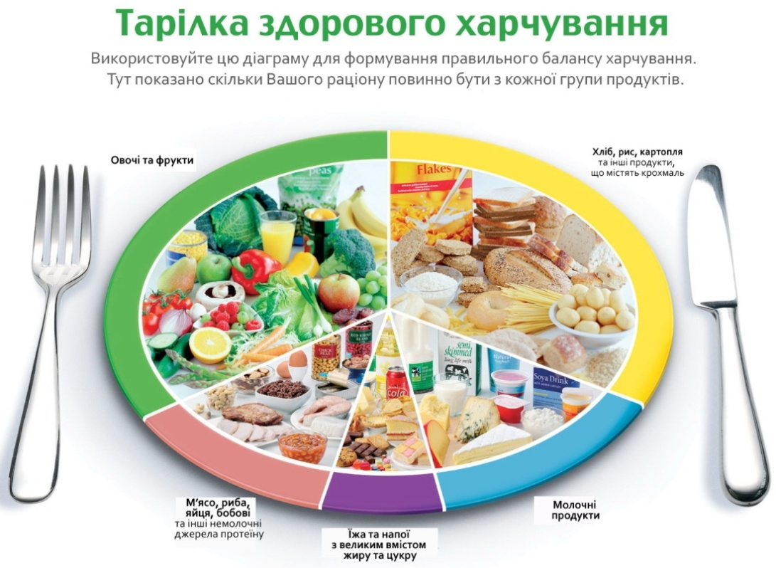
Мал.16. Тарілка здорового харчування

- Якість води і стан здоров′я людей. Радіація і здоров′я.
Основна кількістю забруднень з навколишнього природного середовища надходить в організм людини завдяки харчовим продуктам і напоям (80%) (мал. 17).
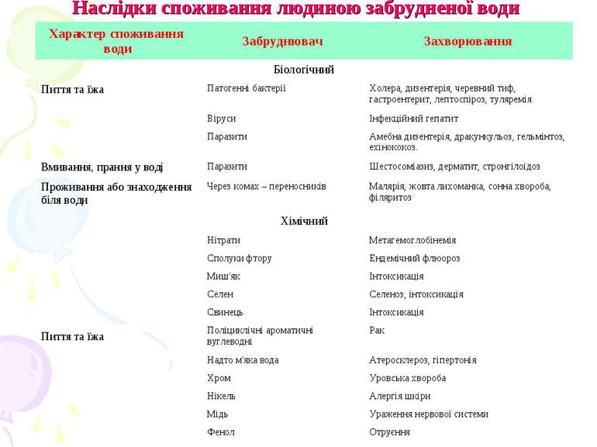

Мал.17. Наслідки споживання людиною забрудненої води
Вода, яку використовують у технологічних процесах приготування харчових продуктів і напоїв, має відповідати вимогам державного галузевого стандарту на питну воду. Усього в ній регламентується вміст 640 речовин. З лікувальною та профілактичною метою використовують підземні термінальні води підвищеної мінералізації з вмістом солей понад 1 г/л.
Зменшити надходження шкідливих речовин в організм людини можна шляхом зменшення їх надходження з питною водою. Всі заходи зменшення надходження небажаних інгредієнтів поділяються на технологічні, сільськогосподарські та нормативні.
Технологічні заходи передбачають очищення питної води різними методами (механічні, хімічнимі, біологічні).
Сільськогосподарські заходи - це облік культур, які вирощують, технологія обробітку грунту з урахуванням використання добрив та технологія зберігання сільськогосподарської продукції, яку використовують як сировину харчових виробництв.
Нормативні заходи передбачають встановлення граничнодопустимих рівнів (таб.2) вмісту різних домішок.
Великий вплив на здоров′я людини має радіація.
Атомною радіацією, або іонізуючим випромінюванням, називають потоки часток і електромагнітних квантів, які утворюються при ядерних перетворюваннях, тобто в результаті ядерних реакцій чи радіоактивного розпаду.

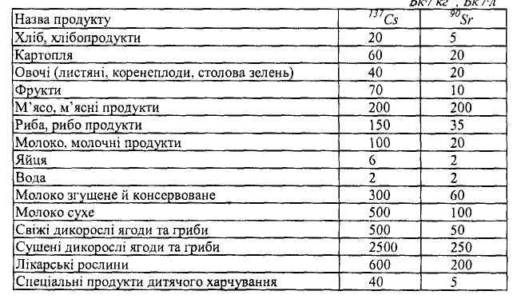
Таб.2. Граничнодопустимі рівні вмісту радіонуклідів у харчових продуктах та питній воді
1Бк (бекерель) – одиниця вимірювання активності радіоактивного джерела у системі СІ. 1Бк визначається як активність джерела, в якому за одну секунду відбувається в середньому 1 радіоактивний розпад.

- Методи виведення шкідливих речовин з організму людини.
Продукти харчування з метою виведення шкідливих речовин з організму людини мають містити достатню кількість клітковини, амінокислот, пектину, альгінату натрію. Всі вони належать до харчових волокон і містяться в значних кількостях у висівках насіння, шкірках овочів і фруктів. Харчові волокна сприяють засвоєнню організмом людини поживних речовин та дезінтоксикації.
Вони також створюють сприятливі умови для розвитку в кишках бактерій, які синтезують вітамін В, виробляють ферменти, необхідні для травлення та виведення токсинів і радіонуклідів, запобігають розмноженню небажаних мікроорганізмів, що можуть утворювати токсичні та канцерогенні речовини. Добове споживання харчових волокон має становити не менше як 10 г. Головним постачальником волокон є вівсяна, рисова та ячмінна крупа, кукурудза, яблука, капуста, гарбузи. В основному це природні традиційні продукти харчування: зернові, бобові, гречка, овочі, фрукти та горіхи.
Висновки:
У лекції розкрито поняття здоров′я; захворювання; захворювання, пов′язані із забрудненням навколишнього середовища; раціонального харчування; впливу радіації на здоров′я людини; методи виведення шкідливих речовин з організму людини.
Отже, важливою умовою збереження здоров′я населенню є знання спеціалістами основ екологічних знань щодо умов раціонального харчування, впливу якості води, стану навколишнього середовища, радіації на стан здоров′я людей.

ЛЕКЦІЯ №9
ТЕМА: ОСНОВИ ЕКОНОМІКИ ПРИРОДОКОРИСТУВАННЯ
План
- Економіка природокористування, її основні завдання.
- Природокористування, його види та принципи.
- Визначення якості та обсягу забруднень природного середовища.
- Екологічний моніторинг та його види.
- Екологізація економіки.
Література:
- Заверуха Н.М., Серебряков В.В., Скиба Ю.А.Основи екології: Навч. посібн. – К.: Каравела, 2006. – 368 с.
- Запольський А.К., Салюк А.І. Основи екології: Підручник / За ред. К.М. Ситника. – 3-тє вид., стер. – К.: Вища шк., 2005. – 382 с.: іл.
- Малимон С.С. Основи екології. Підручник. – Вінниця: Нова книга, 2009. – 240 с.: іл. (с.190 – с.204).
- Економіка природокористування, її основні завдання.
Економіка природокористування – це галузь науки, що вивчає методи найефективнішого вкладу людини на природу для підтримання динамічної рівноваги, кругообігу речовин у природі.
Основні завдання економіки природокористування:
- Визначення збитків через нераціональне природокористування; порушення законів, норм або правил охорони природи;
- Визначення затрат для ліквідації даних збитків;
- Оцінка ефективності даних затрат;
- Вибір оптимальних варіантів;
- Розробка економічних методів управління природоохоронною робою й способів стимуляції природоохоронної діяльності та екологізації виробництва.

- Природокористування, його види та принципи.
Природокористування – це регулювання всіх типів використання природних ресурсів та господарства та охорони здоров′я.
За М.Ф. Реймерсом природокористування – це сукупність всіх форм експлуатації природо ресурсного потенціалу й заходів для збереження.
Природокористування буває двох видів (рис.9).

Природокористування
↙ ↘
раціональне нераціональне

Рис.9. Види природокористування

Раціональне природокористування – високоефективне господарювання, яке призводить до різких змін природно-ресурсного потенціалу, а підтримує і підвищує продуктивність природних комплексів, чи окремих їх об′єктів. Воно спрямоване на забезпечення умов існування людства і стабільного одержання матеріальних благ.
Нераціональне природокористування – це таке природокористування, в результаті якого природа втрачає здатність до самовідтворення.
Принципи природокористування:
- Принцип «нульового рівня споживання» природних ресурсів;
- Принцип відповідності антропогенного навантаження природно ресурсному потенціалові регіону;
- Принцип збереження просторової цілісності природних систем у процесі господарського використання;
- Принцип збереження природного обумовленого кругообігу речовин у процесі антропогенної діяльності;
- Принцип погодження виробничого і природного ритмів;
- Принцип пріоритетності екологічної оптимальності на довгострокову перспективу під час визначення економічної ефективності поточного природокористування.
Провідним принципом природокористування у теперішній час став еколого-економічний принцип, за якого критерії ефективності господарювання формуються так: одержання максимальних матеріальних благ з мінімальними затратами і мінімальними порушеннями природного середовища.
- Визначення якості та обсягу забруднень природного середовища.
Для з′ясування ступеня забруднення довкілля використовують такі поняття:
ГДК – граничнодопустимі концентрації шкідливих речовин;
ГДВ – граничнодопустимі викиди;
ГДС – граничнодопустимі скиди;
ГДЕН – граничнодопустимі екологічні навантаження;
СЕВЛ – ступінь екологічної витрати ландшафту;
МДРЗ – максимально допустимий рівень забруднення;
КЕС – кризова екологічна ситуація;
СЗЗ – санітарно-захисні зони;
Обсяг забруднень природного середовища контролюється санітарними інспекціями у законодавчому порядку на основі матеріалів тривалих медичних спостережень.
Екологічні ситуації оцінюють зі складання екологічних карт, використовують такі поняття, як екологічне навантаження, рівень техногенного навантаження, ведеться контроль шумових, вібраційних та електромагнітних забруднень.
- Екологічний моніторинг та його види.
Екологічний моніторинг – це система спостережень, оцінка і контроль стану довкілля для вироблення заходів на його захист, раціональне використання природних ресурсів,передбачення критичних екологічних ситуацій та запобігання їм, прогнозування масштабів можливих змін.
Екологічний моніторинг здійснюється на чотирьох рівнях:
- локальний - це спостереження за конкретними об′єктами (наприклад, сміттєзвалищами);
- регіональний (басейни великих річок, географічні регіони тощо) – це виявлення шляхів міграції забруднювальних речовин, їх обсягів, джерел забруднення, вибір постійних станцій екологічного контролю, визначення головних екологічних завдань, складання регіональних планів охорони природи;
- національний – це спостереження на території країни, статистична обробка даних про забруднення зі штучних супутників Землі та космічних орбітальних станцій;
- глобальний – це спостереження за станом озонового шару, розвитком парникового ефекту, формування і випадання кислотних дощів, лісовими пожежами та іншими катастрофічними явищами глобального характеру.
В Україні здійснюється кілька видів екологічного моніторингу (рис.10).

Види екологічного моніторингу
↙ ↓ ↘
загальний кризовий фоновий
моніторинг моніторинг моніторинг

Рис. 10. Види екологічного моніторингу

Загальний моніторинг – це оптимальні й періодичні спостереження за довкіллям, його оцінка, прогнозування й прийняття відповідних рішень.
Кризовий моніторинг – це спостереження у районі інтенсивної екологічної напруженості і прийняття негайних рішень щодо їх ліквідації.
Фоновий моніторинг – це багаторічні спостереження за спеціально визначеними об′єктами для оцінки та прогнозування стану екосистеми.
- Екологізація економіки.
Сьогодні екологічні й економічні інтереси стикаються й , на жаль, перемагають другі.
Нині розроблено кілька підходів до визначення економічної цінності природних ресурсів і послуг. Найбільш комплексний підхід ґрунтується на загальній економічній вартості, в яку входить вартість зруйнованої природи, її відновлення та охорона.
До найважливіших проблем економіки природокористування належить первинна (об′єктивна) оцінка природних ресурсів.
Економічна оцінка природних ресурсів – це грошове вираження їхньої народногосподарської цінності.
Для оцінки вартості природних ресурсів використовують такі показники:
- трудові затрати на залучення ресурсів у суспільне виробництво;
- ефект використання ресурсу у виробництво;
- прогнозування затрат на відновлення ресурсу;
- прогнозування витрат на погашення збитків.
Плата за природні ресурси – це затрати підприємства пов′язані з використанням якихось природних ресурсів.

Види екологічних податків:
- платежі рентного характеру (наприклад, за використання територій для відходів);
- податки і штрафи за забруднення понад установлену норму;
- податки за фактичний обсяг забруднень.
Екологічні ліцензії (ЕЛ) – це цінні папери, що дають право на викиди конкретного забруднювача на конкретний проміжок часу у конкретних обсягах.
Торгівля квотами на забруднення – найгнучкіший з усіх відомих методів економічного регулювання якості природного середовища.
У ході комплексної економічної оцінки природоохоронних заходів передбачається виконання таких процедур:
- визначення чистого економічного ефекту;
- оцінка варіантів очищення промислових стічних вод;
- оцінка варіантів очищення атмосферних забруднень;
- оцінка варіантів переробки відходів;
- оцінка технологічних рішень;
- оцінка конструкторських рішень;
- екологічна експертиза проектів;
- оцінка ризику аварій.
Останнім часом в Україні, як і в інших державах, розпочато формування системи економічного регулювання природоохоронної діяльності;
- вводяться платежі за використання природних ресурсів та забруднення природного середовища;
- створюються екологічні фонди, банки;
- розпочато торгівлю екологічними ліцензіями, квотами тощо.
Висновки:
У зв′язку з тим, що в період переходу до ринкової економіки виникають великі складнощі та труднощі не лише економічного характеру, а й лише екологічного, треба врахувати таке:
- ринок може бути використаний для ефективного обмеження руйнування природи;
- сам механізм стихійних ринкових попиту й пропозиції не забезпечує захисту природи – необхідне втручання ззовні;
- ринкові розцінки на підставі наукових екологічних нормативів можуть використовуватися для регулювання природокористування;
- економіку слід розвивати згідно з плановою стратегією, яка передбачає поза ринкові форми контролю;
- для дієвого екологічного управління економічним розвитком потрібні політично організовані сили, які представляють нагальні й довгострокові інтереси підприємців і тих, хто прямо чи опосередковано має зиск від виробництв забруднювачів.

ЛЕКЦІЯ №10
ТЕМА: ОРГАНІЗАЦІЯ ТА СТРАТЕГІЧНА СИСТЕМА РАЦІОНАЛЬНОГО ПРИРОДОКОРИСТУВАННЯ
План
1.Взаємодія країн у справі збереження та відновлення довкілля.
2.Організація служб охорони навколишнього природного середовища.
3.Екологічне право.
4.Екологічний менеджмент. Екологічний маркетинг.
5.Екологічна освіта і виховання.
- Роль громадськості України в охороні навколишнього природного середовища.
Література:
- Заверуха Н.М., Серебряков В.В., Скиба Ю.А.Основи екології: Навч. посібн. – К.: Каравела, 2006. – 368 с.
- Запольський А.К., Салюк А.І. Основи екології: Підручник / За ред. К.М. Ситника. – 3-тє вид., стер. – К.: Вища шк., 2005. – 382 с.: іл.
- Малимон С.С. Основи екології. Підручник. – Вінниця: Нова книга, 2009. – 240 с.: іл. (с.205 – с.220).

- Взаємодія країн у справі збереження та відновлення довкілля.
Глобальний характер сучасних екологічних проблем обумовлює необхідність спільних зусиль всіх країн для їх вирішення.
При використанні міжнародних ресурсів важливими проблемами є:
- наявність та дотримання міжнародних домовленостей, щоб їх спільне використання супроводжувалось співробітництвом, а не протиборством;
- розв′язання проблем оптимізації природокористування;
- проблема сумісного використання запасів риби та мігруючих тварин і пташок;
- проблема забруднення навколишнього простору;
- проблема забруднення вод Світового океану.
Рішення всіх цих проблем можливе лише на базі міжнародного співробітництва, здійснюваного на двосторонній і багатосторонній основах. Формами такого співробітництва є організація наукових та практичних зустрічей; створення міжнародних організацій, що координують спільні зусилля з охорони природи тощо.
Важливу роль складають наукові дослідження впливу діяльності людини на клімат, передбачення землетрусів, цунамі і т.д. Реалізацією цих проектів займаються різноманітні міжнародні організації, а саме:
ЮНЕП – Програма ООН з навколишнього середовища, створена у 1973 р.
ВМО – Всесвітня метереологічна організація;
ЮНЕСКО – Організація Об′єднаних Націй з питань освіти, науки і культури;
ВООЗ – Всесвітня організація охорони здоров′я;
ЄЕК - Європейська економічна комісія;
ММО – Міжнародна морська організація;
МАГАТЕ – Міжнародна організація з радіологічного захисту;
МСОП – Міжнародна спілка охорони природних ресурсів.
З громадських організацій велику роботу щодо охорони довкілля проводить Greenpeace – Зелений Світ. Її головним завданням є недопущення радіоактивного забруднення біосфери. Ця організація утворена у 1971 році, в Україні почала працювати у 1990 році.
Розвитку природоохоронного співробітництва сприяє проведення міжнародних форумів:
- Стокгольмської конференції ООН з навколишнього середовища (1972 р.), день відкриття якої – 5 червня – був оголошений Всесвітнім днем навколишнього середовища;
- Наради з безпеки та співробітництва в Європі (Гельсинкі, 1975 р.);
- Конференції ООН з навколишнього середовища та розвитку (ЮНСЕД або КОСР-92, Ріо-Жанейро, 1992 р.).
Важливими документами у міжнародних природних відносинах є:
- Всесвітня хартія охорони природи;
- Конвенція про заборону воєнного та ворожого використання засобів впливу на природне середовище;
- Декларація про оточуюче людину середовище;
- Конвенція про зміну клімату;
- Конвенція про біологічну різноманітність;
- Конвенція про боротьбу зі спустелюванням.
Особливе значення має головний документ, прийнятий ЮНСЕД – «Порядок денний на ХХІ століття» - всесвітній план дій, коли життєві потреби будуть задовольнятися з врахуванням прав майбутніх поколінь на життя у здоровому та невиснаженому природному середовищі.
- Організація служб охорони навколишнього природного середовища.
Спеціально уповноваженим центральним органом виконавчої влади з питань охорони навколишнього природного середовища, екологічної безпеки, а також гідрометереологічної діяльності є Міністерство охорони навколишнього природного середовища України (Мінприроди України). Діяльність Мінприроди України спрямовується і координується Кабінетом Міністрів України.
До складу Мінприроди України входять ряд структурних підрозділів:
- Управління державної екологічної експертизи;
- Управління міжнародних відносин;
- Управління науки;
- Управління відходів та вторинних ресурсів;
- Управління техногенно-екологічної безпеки;
- Управління моніторингу;
- Управління водних ресурсів та надр;
- Управління біологічних та земельних ресурсів тощо.

- Екологічне право.
Екологічне право – закон, що має важливу роль в регулюванні взаємовідносин природи й (людини) суспільства, у встановленні науково обґрунтованих правил поведінки людини щодо природи. Ці правила є загальнообов′язковими.
Екологічне право знайшло своє відображення у Законі України «Про екологічну експертизу», Земельному, Водному та Лісовому кодексах, у Кодексі України про надра, законах України «Про тваринний світ», «Про охорону атмосферного повітря», «Про природно-заповідний фонд» тощо.
- Екологічний менеджмент. Екологічний маркетинг.
Екологічний менеджмент – це система ефективного управління природоохоронною діяльністю з використанням нових підходів, на базі адміністративних механізмів управління (додержання екологічних норм, стандартів, затверджених для галузі) та економічного стимулювання.
Екологічний аудит – це перевірка екологічного стану (контроль) середовища.
Екологічний маркетинг – це управлінська функціональна діяльність, спрямована на визначення, прогнозування та задоволення споживчих потреб так, щоб не порушувати екологічної рівноваги навколишнього природного середовища і не впливати на стан здоров′я суспільства.
Екологічна експертиза - це оцінка впливів на довкілля й здоров′я людей усіх видів господарської діяльності та відповідності цієї діяльності чинним нормам і законам з охорони навколишнього природного середовища, вимогам екологічної безпеки суспільства.
- Екологічна освіта і виховання.
Екологічна освіта - цілеспрямовано організований, планово і систематично здійснюваний процес засвоєння екологічних знань, умінь і навичок.
Функції екологічної освіти:
- формування адекватних екологічних уявлень, тобто уявлень про взаємозв′язки у системі «Людина – Природа – Суспільство» і у самій природі;
- формування ставлення до природи;
- формування системи умінь, навичок і стратегій взаємодій з природою.
Екологічне виховання покликане формувати активну природоохоронну позицію. Екологічне виховання досягається за допомогою комплексу природоохоронної та екологічної освіти.
Головна функція екологічного виховання полягає в набутті і накопиченню особистістю досвіду взаємодії з навколишнім середовищем, природним та суспільним, на пізнавальному, чуттєво-емоційному і нормативному рівнях.
Екологічна культура – це здатність людини відчувати живе буття світу, приміряти і пристосовувати його до себе, взаємоузгоджувати власні потреби й устрій природного довкілля.
Екологічна культура - це окрема галузь людської духовності, пізнання та практики, яка визначає характер та способи відносин людини з біосферою. Набуття екологічної культури є необхідною потребою забезпечення виживання та поступу людства.
- Роль громадськості України в охороні навколишнього природного середовища.
В умовах незалежності нашої держави екологічний рух набрав особливо великого розмаху. Активізували роботу асоціація «Зелений Світ», численні товариства охорони природи, організації і фонди локального і регіонального масштабу, серед яких Національний екологічний центр, Всеукраїнське товариство краєзнавців, спілка «Чорнобиль», «Зелений рух Буковини» та ін.
Екологічні проблеми знаходять широке висвітлення на сторінках «екологічних» газет та часописів.

Висновки:
Отже, тільки міжнародне співробітництво у галузі охорони навколишнього природного середовища може вирішити проблему охорони природи в цілому. А екологічна грамотність повинна стати основним критерієм оцінки природоохоронної діяльності людства.

ВИСНОВКИ
Обсяг екологічного матеріалу, отриманого студентами внаслідок засвоєння курсу «Основи екології» формулює у кожного з них особисте відношення до екологічних проблем світу, рідного краю, галузі майбутньої діяльності, допомагає враховувати екологічні вимоги і стандарти при вирішенні виробничих завдань, забезпечує запас фундаментальних знань з екології, достатній для дальшого поглиблення та вдосконалення екологічної освіти, спрямованої на екологічно безпечну життєдіяльність.

ВИКОРИСТАНІ ДЖЕРЕЛА
- Види забруднення атмосфери. Зображення. [Електронний ресурс]. Режим доступу: https://www.google.com.ua/
- Добова праміда харчування. Зображення. [Електронний ресурс]. Режим доступу: https://www.google.com.ua/
- Гранично допустимі концентрації. Зображення. [Електронний ресурс]. Режим доступу: https://www.google.com.ua/
- Екологічна піраміда. Зображення. [Електронний ресурс]. Режим доступу: https://www.google.com.ua/
- Заверуха Н.М., Серебряков В.В., Скиба Ю.А.Основи екології: Навч. посібн. – К.: Каравела, 2006. – 368 с.
- Запольський А.К., Салюк А.І. Основи екології: Підручник / За ред. К.М. Ситника. – 3-тє вид., стер. – К.: Вища шк., 2005. – 382 с.: іл.
- Зв′язок екології з іншими науками. Зображення. [Електронний ресурс]. Режим доступу: https://www.google.com.ua/ифікація
- Класифікація природних ресурсів. . Зображення. [Електронний ресурс]. Режим доступу: https://www.google.com.ua/ифікація
- Кругообіг речовин у природі. Зображення. [Електронний ресурс]. Режим доступу: https://www.google.com.ua/
- Малимон С.С. Основи екології. Підручник. – Вінниця: Нова книга, 2009. – 240 с. - 240с.: іл.
- Наслідки споживання людиною забрудненої води. Зображення. [Електронний ресурс]. Режим доступу: https://www.google.com.ua/
- Тарілка здорового харчування. Зображення. [Електронний ресурс]. Режим доступу: https://www.google.com.ua/
- Трофічні зв′язки. Зображення. [Електронний ресурс]. Режим доступу: https://www.google.com.ua/
- Фіцула М.М. Педагогіка вищої школи. Навчальний посібник. – 2-ге вид., доповнене. – К: Академвидав, 2010. - 456 с.

РЕЦЕНЗІЯ
На роботу «Конспекти лекцій з дисципліни «Основи екології» для студентів ВНЗ І-ІІ р. а. спеціальностей: 201 «Агрономія», галузі знань 20 «Аграрні науки і продовольство»; 211 «Ветеринарна медицина», галузі знань 21 «Ветеринарна медицина» викладача Вишнянського коледжу Львівського національного аграрного університету Бешлей Катерини Стахівни.
Лекції розроблені відповідно до робочої навчальної програми з дисципліни «Основи екології» для студентів ВНЗ І-ІІ рівня акредитації складеної на підставі навчальної програми затвердженої науково-методичним центром аграрної освіти 30 серпня 2011 р.
Дані лекції глибоко розкривають науковий зміст кожної теми, її актуальність. Цьому сприяє план лекції, який викладач повідомляє на початку лекції. Обсяг і зміст матеріалу добрано відповідно до навчальної програми. Зміст лекції грунтується також на власному погляді викладача на матеріал.
Лекції реалізують дидактичний принцип зв'язку теорії з практикою, формують творчий потенціал майбутнього фахівця, необхідний в професійній діяльності, сприяють розвитку творчих здібностей студентів та активізують їх розумову діяльність для формування екологічно-орієнтованого світогляду, необхідного для прийняття самостійних рішень та здійснення господарської діяльності.
Робота відповідає державним стандартам освіти її можна рекомендувати студентам аграрних ВНЗ І-ІІ р. а. при вивчення дисципліни «Основи екології», а також викладачам.

Рецензенти:
заступник директора з навчальної роботи
Вишнянського коледжу ЛНАУ к.с-г.н. М.І. Храбко

викладач Вишнянського коледжу
ЛНАУ, спеціаліст вищої категорії: Л.С.Залеська

